|  |  |
| --- | --- |
| Windows Server | |
| Certificat IIS | |
|  | |
| **Référence :** | |
| **Auteurs** :   |  |  | | --- | --- | | Victor CUILLANDRE | Maxime ROSMADE | |  |  | |  |  | |  |  | |  |  | |  |  | | **Destinataires** :  Formateurs  Apprenants |

|  |  |  |
| --- | --- | --- |
|  | Date de dernière modification : 18/09/23 | Version : 1.1 |
|  | | |

Sommaire page

1 Objectifs 3

2 Windows Server 3

2.1 Présentation de Windows Server 3

2.2 Services Essentiels 3

2.2.1 Gestionnaire de Serveur 3

2.2.2 Assistant Ajout de Rôles et de Fonctionnalités 4

2.2.3 Active Directory Domain Services (AD DS) 4

2.2.4 Active Directory Certificate Services (AD CS) 4

2.2.5 IIS Web Server (Internet Information Services) 5

2.2.6 Microsoft Management Console (MMC) 5

2.2.7 Group Policy Object (GPO) 6

3 Qu’est-ce qu’un certificat ? 7

3.1 Définition Certificat 7

3.2 Protocoles Utilisés 7

3.2.1 Secure Sockets Layer (SSL) 7

3.2.2 Transport Layer Security (TLS) 8

3.3 Certificats Auto-signés 8

3.4 Hiérarchie d’Autorité de Certification 9

4 Mise en Place d’un Site Web IIS Sécurisé par un Certificat Auto-Signé 9

4.1 Présentation du TP 9

4.2 Mise en Place des Machines Virtuelles 9

4.3 Configuration du Serveur sur Windows Server 12

4.3.1 Adressage IP Statique 12

4.3.2 Mise en Place du Domaine avec AD DS 15

4.3.3 Création du Certificat avec AD CS 25

4.3.4 Paramétrage du Site Web IIS 44

4.3.5 Distribution du Certificat avec GPO 53

4.4 Configuration du Client sur Windows 10 72

4.4.1 Inscription du Client dans le Domaine 72

4.4.2 Réception du Certificat par le Client 80

4.5 Méthode Alternative 84

5 Sources 94

1. Objectifs

Ce cours aura pour objectif d’expliquer la mise en place et la sécurisation d’un site web IIS via un certificat auto-signé sur Windows Server. Pour ce faire, voici le programme que nous allons suivre :

* Présentation de Windows Server et de ses services
* Définition générale des certificats
* Explication du fonctionnement et de l’utilisation des certificats sous Windows Server
* Présentation du Travail Pratique utilisé pour illustrer le cours
* Explication de la mise en place des machines virtuelles utilisées pour le TP
* Travail Pratique détaillant les étapes de la mise en place du site web IIS et de son certificat auto-signé

1. Windows Server
   1. Présentation de Windows Server

Windows Server est un système d’exploitation développé par Microsoft pour prendre en charge la gestion au niveau de l’entreprise, le stockage des données, les applications et les communications. Malgré le fait qu’il partage une partie de son code avec les systèmes d’exploitation Windows standards, Windows Server offre la possibilité aux utilisateurs de gérer une multitude d’appareils, de réseaux et de service via un seul serveur. En effet, si l’on compare Windows 10 à son équivalent Windows Server (WS2019), ce dernier supporte des configurations plus puissantes (allant jusqu’à 24To de RAM), peut être configuré sans interface graphique, et offre de nombreux outils et services de gestion qui ne sont pas disponibles dans les autres systèmes d’exploitation Microsoft. Enfin, la position dominante de Microsoft dans le marché des OS fait que Windows Server propose généralement une excellente compatibilité avec les différents softwares et hardwares utilisés par les entreprises.

* 1. Services Essentiels
     1. Gestionnaire de Serveur

Le gestionnaire de serveur est l’interface principale de Windows Server. Ce programme sert de tableau de bord et permet de rapidement vérifier le bon fonctionnement des différents services ainsi que d’apporter des modifications aux paramètres du serveur.

* + 1. Assistant Ajout de Rôles et de Fonctionnalités

Ce wizard permet d’installer des rôles et des fonctionnalités à Windows Server à travers une interface graphique. Il suffit de choisir le service à installer dans la liste puis de procéder à l’installation. C’est grâce à cet outil que nous pourrons installer notre service VPN durant le TP.

* + 1. Active Directory Domain Services (AD DS)

AD DS est un outil de gestion d'identités et d’accès développé par Microsoft. Il fait partie de la suite de service d’annuaire Active Directory de Windows Server. AD DS fournit un système centralisé pour la gestion des utilisateurs, des groupes et des ressources au sein d’un réseau. Il permet notamment de créer un domaine, qui est une structure hiérarchique dans laquelle les objets et les informations sont organisés et stockés de manière sécurisée. Les utilisateurs et les ordinateurs peuvent être ajoutés au domaine, et des stratégies de groupe peuvent être appliquées pour gérer les configurations et les autorisations.

Domaine : Un domaine est une unité d’organisation logique qui regroupe des utilisateurs, des ordinateurs et d’autres objets. Il permet de centraliser la gestion et de simplifier l’administration des ressources.

Contrôleur de domaine : Un contrôleur de domaine est un serveur exécutant AD DS. Il stocke la base de données Active Directory, authentifie les utilisateurs et fournit des services d’annuaire.

Utilisateurs et groupes : AD DS permet de créer et gérer des comptes d’utilisateurs et des groupes de sécurité. Les utilisateurs peuvent se connecter à leurs ordinateurs en utilisant leurs identifiants de domaine.

Stratégie de groupe : les stratégies des groupes permettent de définir des règles et des paramètres pour les utilisateurs et les ordinateurs du domaine. Elles peuvent être utilisées pour configurer les paramètres de sécurité, les politiques de mot de passe, les restrictions logicielles, etc.

* + 1. Active Directory Certificate Services (AD CS)

Le Service de Certificats Active Directory est un outil Windows Server qui permet de gérer les certificats numériques dans un environnement Active Directory. Les certificats numériques sont utilisés pour sécuriser les communications en ligne, l’authentification des utilisateurs et des machines, ainsi que la signature électronique des documents.

Lorsque ce service est installé sur un réseau local, il permet donc de sécuriser les communications dans ce réseau grâce au protocole HTTPS. De plus, les certificats générés par AD CS ne sont pas auto-signés car ils émanent d’une autorité de certification de confiance. Cela peut être utile pour certaines configurations où les certificats auto-signés ne sont pas autorisés, notamment pour les connexions distantes.

* + 1. IIS Web Server (Internet Information Services)

Anciennement appelé Internet Information Server, IIS est un serveur Web de Microsoft conçu pour être utilisé avec les systèmes d’exploitation Windows. Il s’agit d’un logiciel utilisé pour héberger des sites Web, gérer les noms de domaines et traiter les demandes web.

A partir d’un seul service, il permet grâce à son interface graphique (Gestionnaire IIS) d’ajuster des options telles que les paramètres de sécurité, les préférences de journalisation, ainsi que les valeurs par défaut des sites web qu’il administre.

IIS est un outil polyvalent car il peut servir des pages web standards et dynamiques. Ainsi, il permet de créer et de publier des pages web HTML, mais aussi de gérer des PHP (Hypertext Preprocessor) et des applications ASP.NET.

* + 1. Microsoft Management Console (MMC)

La Console de Gestion de Microsoft est une interface graphique fournie par Microsoft pour la gestion et l’administration des systèmes Windows. MMC fournit un environnement centralisé pour lancer et gérer divers outils d’administration et de configuration système, notamment pour gérer et administrer les certificats dans un environnement Windows.

Interface modulaire : MMC est conçu de manière modulaire, ce qui signifie qu’elle utilise des composants logiciels appelés « snap-in » pour étendre ses fonctionnalités. Les snap-ins sont des modules spécifiques à une tâche qui permettent d’ajouter des fonctionnalités à la console. Par exemple, il existe des snap-ins pour gérer les utilisateurs et les groupes, les stratégies de groupe, les services et les certificats.

Accès centralisé aux certificats : Le snap-in « Gestionnaires de certificats » de MMC permet d’accéder aux certificats locaux et aux certificats d’autres ordinateurs sur le réseau. Cela permet aux administrateurs de gérer les certificats de manière centralisée à partir d’une seule console.

Importation et exportation de certificats : Il est aussi possible d’importer et d’exporter des certificats grâce à MMC. Cette fonction permet de déplacer des certificats d’un ordinateur à une autre, de sauvegarder des certificats importants ou de les partager avec utilisateurs.

Demandes de certificats : MMC permet de générer des demandes de certificats à partir d’un ordinateur : il suffit de spécifier les détails du certificat requis, tels que le nom du sujet, l’utilisation du certificat... Une fois la demande de certificats générée, il est possible de l’envoyer à une autorité de certification pour obtenir le certificat correspondant.

Vérification de la validité des certificats : Ce service permet aussi de vérifier la validité des certificats en affichant les détails du certificat, tels que la période de validité et l’émetteur du certificat.

MMC est donc un outil complet et puissant qui facilite l’administration des systèmes Windows. Il offre une interface centralisée pour accéder aux outils d’administration et de configuration système les plus couramment utilisés.

* + 1. Group Policy Object (GPO)

Les stratégies de groupe dans Windows Server sont un ensemble d’outils et de paramètres qui permettent aux administrateurs système de gérer et de configurer le comportement des ordinateurs et des utilisateurs d’un domaine Windows. Les stratégies de groupe offrent un moyen centralisé de contrôler divers aspects de la configuration de l’ordinateur, tels que les paramètres de sécurité, les restrictions logicielles, les scripts d’ouverture de session, ainsi que les paramètres du Bureau.

Hiérarchie de la stratégie de groupe : Ces stratégies de groupe sont organisées en une hiérarchie, qui commence par la stratégie de groupe locale de chaque ordinateur et peut être étendue à des niveaux supérieurs, tels que les unités d’organisation (OU) et les domaines.

Modèles d’administration : Les modèles d’administration (ADM ou ADMX) sont des fichiers utilisés pour décrire les paramètres de stratégie de groupe. Ils fournissent une interface aux utilisateurs pour configurer les paramètres et sont utilisés par les outils d’administration pour interpréter les stratégies de groupe.

Création et édition de stratégies de groupe : Les stratégies de groupe peuvent être créées et modifiées à l’aide de l’outil de gestion des stratégies de groupe dans Windows Server. Cet outil permet aux administrateurs de créer de nouvelles stratégies, de les lier à des domaines, des OU, ou encore des groupes d’utilisateurs, et de configurer les paramètres de ces stratégies.

Filtrage des stratégies de groupe : Les stratégies de groupe peuvent ensuite être filtrées pour qu’elles ne s’appliquent qu’à certains utilisateurs, groupes ou ordinateurs. Cela permet de définir des configurations spécifiques pour différents groupes d’utilisateurs ou d’ordinateurs au sein d’un domaine.

Précédence des stratégies de groupe : Lorsqu’une stratégie de groupe est appliquée, plusieurs stratégies peuvent entrer en conflits. Dans ce cas, la précédence des stratégies est utilisée pour déterminer quelle stratégie a la priorité. La précédence peut être configurée au niveau de la stratégie, de l’unité d’organisation ou domaine.

Vérification des stratégies de groupe : Les résultats des stratégies de groupe peuvent être vérifiés à l’aide de l’outil RSoP (Resultant Set of Policies). Cela permet aux administrateurs de voir quelles stratégies sont appliquées à un utilisateur ou ordinateur spécifique et de résoudre les éventuels problèmes.

Les stratégies de groupe constituent donc un outil puissant pour la gestion centralisée des ordinateurs et des utilisateurs dans un environnement Windows Server. Elles permettent aux administrateurs de maintenir des configurations cohérentes, d’améliorer la sécurité et de simplifier la gestion des systèmes.

1. Qu’est-ce qu’un certificat ?
   1. Définition Certificat

Un certificat est un document électronique signé ou auto-signé par une autorité de certification (CA) qui garantit que son possesseur est bien la personne ou l’entité qu’il prétend être.

Un certificat permet donc à une personne, un ordinateur ou une organisation d’échanger de manière sécurisée des informations sur Internet en s’appuyant sur une infrastructure à clé publique (PKI).

* 1. Protocoles Utilisés
     1. Secure Sockets Layer (SSL)

SSL (Secure Sockets Layer) : SSL est un protocole de sécurité Internet basé sur le chiffrement. Il a été développé pour la première fois par Netscape Communications Corporation en 1995 dans l’objectif d’assurer la confidentialité, l’authentification et l’intégrité des données dans les communications.

SSL est l’ancêtre du TLS utilisé aujourd’hui. Le but du protocole SSL est de garantir un degré de confidentialité élevé. Pour ce faire, SSL chiffre donc les données transmises sur le Web. Un site web qui utilise les protocoles SSL/TLS a donc dans son URL « HPPS » au lieu de « HTTP ».

Pour sécuriser une communication, SSL lance un processus d’authentification entre les deux dispositifs de communication pour s’assurer que les deux appareils sont vraiment ceux qu’ils prétendent être. Ce protocole signe également numériquement les données afin d’assurer leur intégrité, tout en vérifiant que les données ne sont pas falsifiées avant d’atteindre leur destinateur prévu.

Le principe du fonctionnement des certificat SSL est basé sur le chiffrement asymétrique, où chaque interlocuteur (serveur et client) détient deux clés. Le client visualise la clé publique et l’utilise pour établir des clés de chiffrement sécurisées avec le serveur web. Le serveur web dispose également d’une clé privée qui est gardée secrète. La clé privée du serveur peut ensuite déchiffrer les données qui ont été chiffrées par la clé publique du client.

* + 1. Transport Layer Security (TLS)

TLS (Transport Layer Security) : TLS désigne un protocole de sécurité largement adopté et conçu pour faciliter la confidentialité et la sécurité des données sur les communications Internet. Il est principalement utilisé pour chiffrer la communication entre un navigateur web et un site web. TLS peut également être utilisé pour chiffrer d’autres communications tels que les e-mails, les services de messagerie et la voix sur IP (VOIP).

Ce protocole a été développé en se basant sur le protocole de chiffrement Secure Socket Layer (SSL). En effet, le développement de la version 1.0 de TLS a commencé sous le nom de SSL version 3.1, mais le nom du protocole a été modifié avant sa publication. Du fait de ce passé commun, les termes TLS et SSL sont parfois utilisés de manière interchangeable.

Le protocole TLS s’oriente autour de trois composants principaux : le chiffrement, l’authentification et l’intégrité.

Chiffrement : il rend les données illisibles pour les utilisateurs autres que le destinataire.

Authentification : TLS garantit que les partis qui échangent des informations sont bien ceux qu’ils prétendent être.

Intégrité : il vérifie que les données n’ont pas été falsifiées ou altérées.

TLS est un protocole de sécurisation des échanges de données sur Internet. C’est une version améliorée du protocole SSL qui corrige des manquements de l’ancienne version pour mieux répondre aux attaques web modernes. Entre TLS et SSL, il est donc fortement recommandé d’utiliser le protocole TLS.

* 1. Certificats Auto-signés

Un certificat SSL/TLS auto-signé (self-signed certificate) n’est pas signé par une autorité de certification de confiance publique, mais plutôt par une entité responsable (par exemple Windows Server dans notre cas).

Par conséquent, un certificat auto-signé peut être perçu comme un danger en termes de sécurité pour les navigateurs web les plus récents (Microsoft Edge, Google Chrome). Dans la plupart des cas le navigateur laisse cependant le choix à l’utilisateur d’afficher le site web s’il le souhaite. En effet, bien que ce certificat auto-signé représente une option moins sécurisée, il est tout de même possible de consulter le site web de façon sécurisée grâce à la couche SSL/TLS qui chiffre les données.

Ainsi, pour être reconnue par un navigateur web, le certificat SSL doit être signé par une autorité de certification publique. Ces autorités publiques font cependant payer cette certification.

* 1. Hiérarchie d’Autorité de Certification

Une autorité de certification (CA /Certificate Authority en anglais) est une entité qui émet des certificats numériques. Ces certificats sont donc des fichiers servant à relier cryptographiquement une entité à une clé publique.

On distingue normalement trois niveaux dans la hiérarchie d’une autorité de certification :

Root CA : l’AC racine est le niveau le plus élevé et sert d’ancre de confiance.

Intermediate CA : ces autorités subordonnées résident entre les AC racine et les certificats d’entité finale.

End Entity Certificate : ces certificats d’entité finale sont les certificats installés sur les serveurs, les machine, le matériel cryptographique et les équipements. Tout comme les certificats SSL/TLS émis pour les serveurs, ce sont des certificats clients émis pour les particuliers qui souhaitent chiffrer leurs mails, signer numériquement leurs documents ou encore s’authentifier.

1. Mise en Place d’un Site Web IIS Sécurisé par un Certificat Auto-Signé
   1. Présentation du TP

Afin de mieux comprendre le fonctionnement des certificats et du service IIS sous Windows Server, nous allons maintenant mettre en pratique nos connaissances avec le TP suivant. Sur une machine virtuelle, nous allons mettre en place un site web IIS, puis nous allons sécuriser ce dernier en mettant en place un certificat. Ce certificat nous permettra donc d’accéder à notre site web de façon sécurisée, en utilisant le protocole HTTPS. Enfin, nous allons distribuer ce certificat sur notre domaine, afin que sur une seconde machine virtuelle (que nous aurons mis dans ce même domaine), nous puissions utiliser ce même certificat pour accéder à notre site web de façon sécurisée.

* 1. Mise en Place des Machines Virtuelles

Par souci d’efficacité, nous avons décidé de réaliser notre démonstration avec des machines virtuelles. Pour ce faire, nous allons installer Windows Server 2019 et Windows 10 version 21H2 sur VMware Workstation Pro 17. Pour assurer le bon fonctionnement de notre domaine par la suite, nous aurons besoin que nos deux machines virtuelles soient capables d’accéder à Internet et de communiquer entre elles à travers Internet. Afin d’assurer ces fonctionnalités, nous allons donc configurer nos 2 VM en mode Bridged dans VMware.

En effet, le mode de connexion Bridged de VMware assure une connexion Internet aux VM puisqu’elles se greffent virtuellement sur le même réseau que la machine physique. Le schéma ci-dessous explique le fonctionnement de cette connexion, et illustre le TP que nous allons mettre en place.

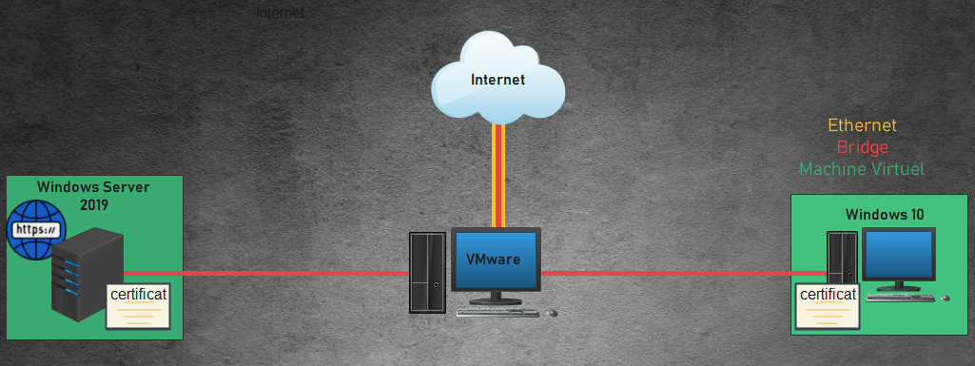

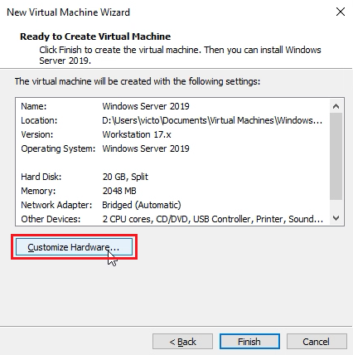

Pour configurer nos machines virtuelles en mode Bridged, nous allons tout d’abord réaliser une installation standard de nos VM en utilisant les paramètres par défaut jusqu’à arriver à la dernière page du setup. Sur cette page nous allons cliquer sur Customize Hardware.

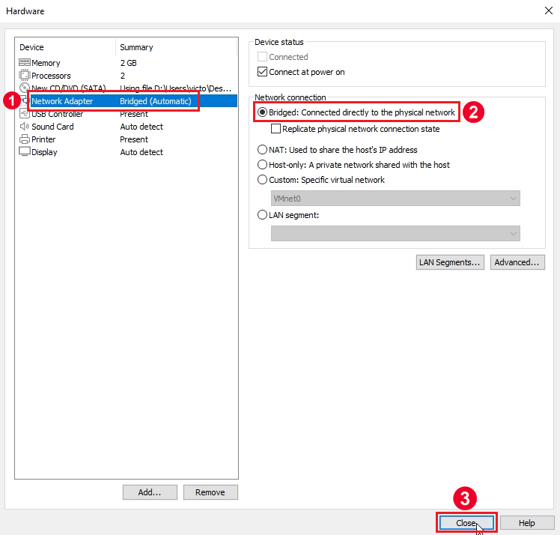

C’est ici que nous allons pouvoir configurer les paramètres réseau de nos VM. Nous allons donc cliquer sur Network Adapter puis sélectionner l’option Bridged avant de fermer la page en cliquant sur Close.

Nous pouvons ensuite terminer l’installation en cliquant sur Finish.

Il faudra répliquer cette configuration sur notre seconde machine virtuelle pour assurer le bon fonctionnement de notre domaine.

Une fois que nos deux machines sont installées et configurées en mode Bridge dans VMware, nous pouvons donc commencer la configuration de notre serveur sur Windows Server.

* 1. Configuration du Serveur sur Windows Server
     1. Adressage IP Statique

Si ce n’est déjà fait, nous vous recommandons d’assigner une adresse IPv4 statique au serveur de manière à ce qu’il soit plus facilement joignable par le client.

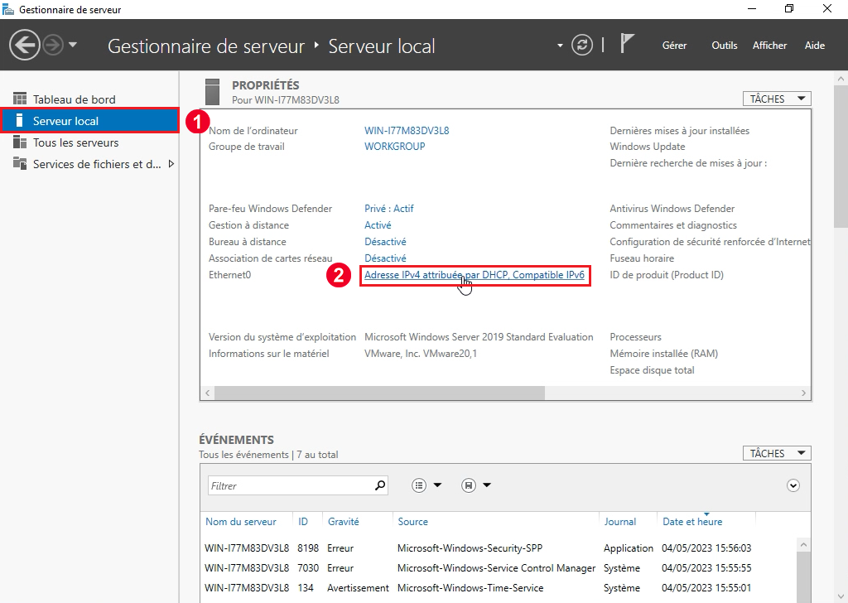

Pour ce faire, il nous suffit de nous rendre dans le gestionnaire de serveur, de cliquer à gauche sur Serveur Local, puis sur Adresse IPv4 attribuée par DHCP. (Cette page peut aussi être atteinte depuis le panneau de configuration en allant dans les options réseau.)

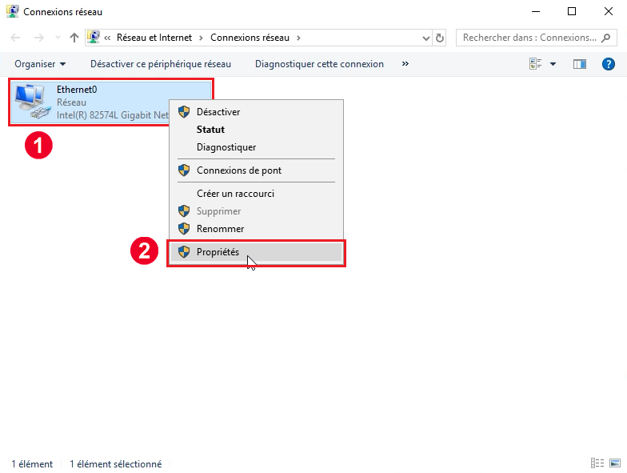

Ici, nous choisissons l’adaptateur réseau connecté à Internet (Ethernet0 dans notre cas) et nous faisons un clic droit dessus pour ouvrir ses Propriétés.

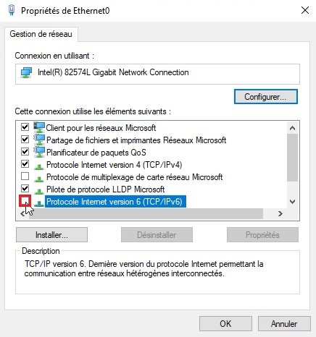

Sur cette page, nous pouvons désactiver IPv6 en décochant la case Protocole internet version 6 car nous utiliserons uniquement IPv4 pour notre VPN.

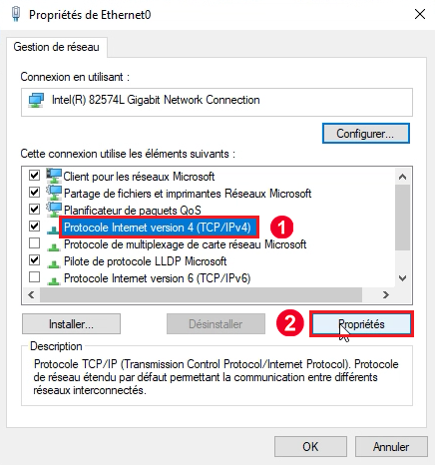

Enfin, nous pouvons sélectionner la ligne Protocole internet version 4 puis cliquer sur Propriétés pour modifier notre adresse IPv4.

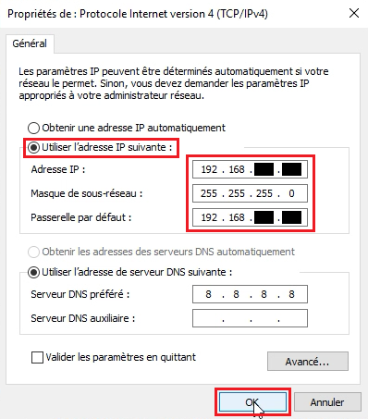

Nous pouvons maintenant cliquer sur Utiliser l’adresse IP suivante puis renseigner l’adresse IP statique désirée avec son masque de sous-réseau et sa passerelle par défaut. Nous pouvons ensuite cliquer sur OK pour confirmer nos modifications.

* + 1. Mise en Place du Domaine avec AD DS

Maintenant que nous avons configuré notre adresse IP, nous pouvons commencer à installer et configurer les services dont nous auront besoin pour notre TP. Le premier service que nous allons installer est Active Directory Domaine Service. AD DS nous permettra de mettre en place un domaine à partir de notre Windows Server afin de pouvoir par la suite partager nos certificats avec les autres utilisateurs ou machines appartenant à ce même domaine.

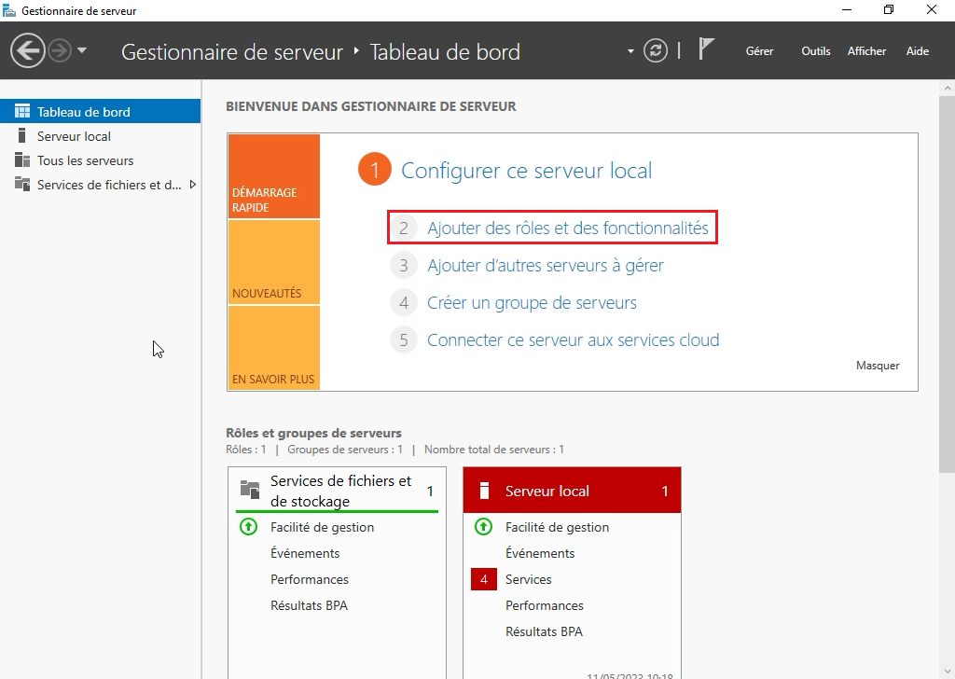

Pour ce faire, nous allons nous rendre dans le Gestionnaire de serveur et cliquer sur l’option 2 Ajouter des rôles et des fonctionnalités.

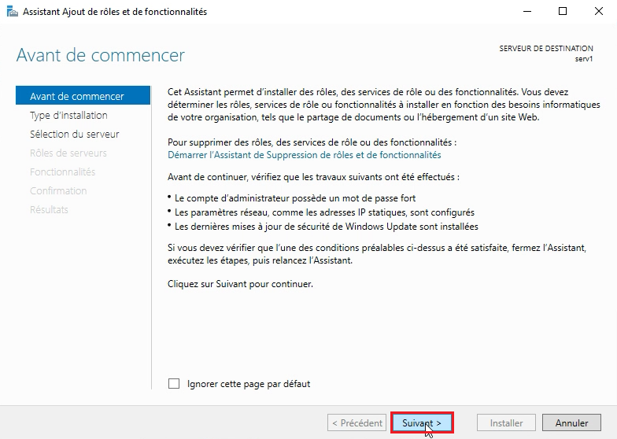

Cette page nous présente le fonctionnement de l’Assistant Ajout de rôles et de fonctionnalités. Nous allons donc cliquer sur Suivant.

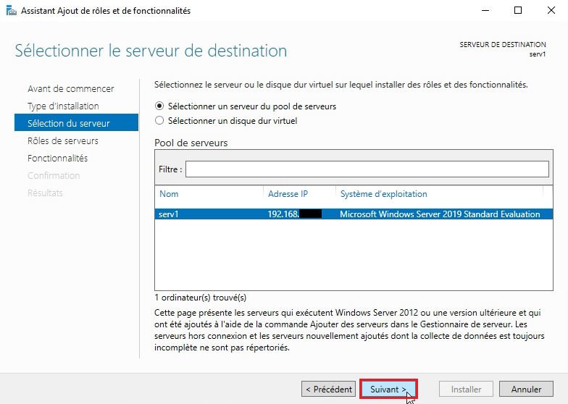

Ici nous pouvons sélectionner le serveur que nous souhaitons configurer, cependant dans le cadre de notre TP nous n’avons qu’une seule option. Nous pouvons donc cliquer sur Suivant.

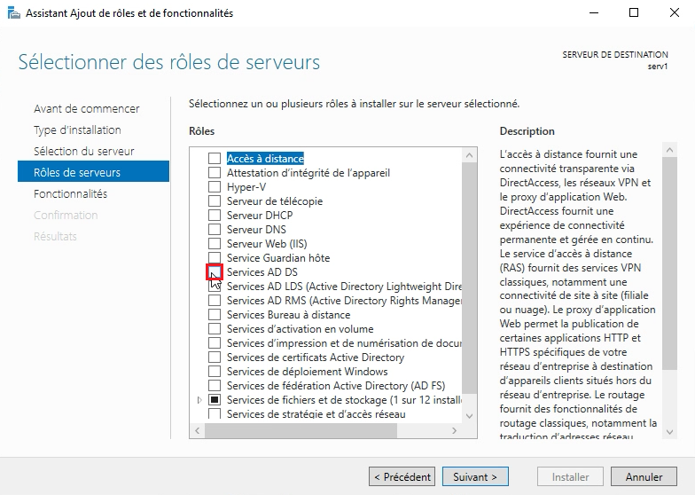

Sur cette page nous allons sélectionner le rôle que nous souhaitons installer. Ici, nous allons donc cocher la case Service AD DS.

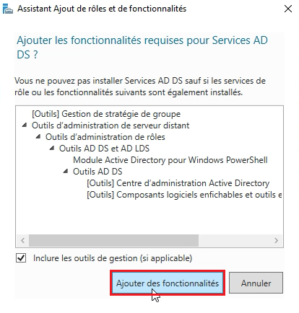

Une fenêtre devrait s’ouvrir pour nous demander de confirmer notre choix. Nous allons donc cliquer sur Ajouter des fonctionnalités.

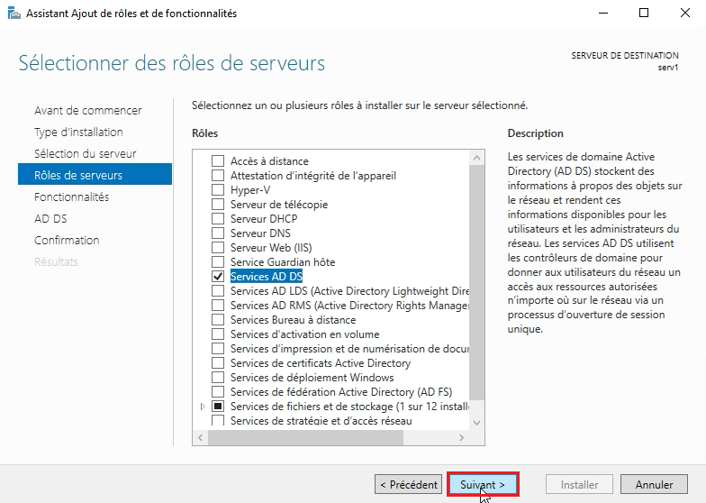

Maintenant que nous avons sélectionner le rôle que nous souhaitons installer, nous pouvons cliquer sur Suivant.

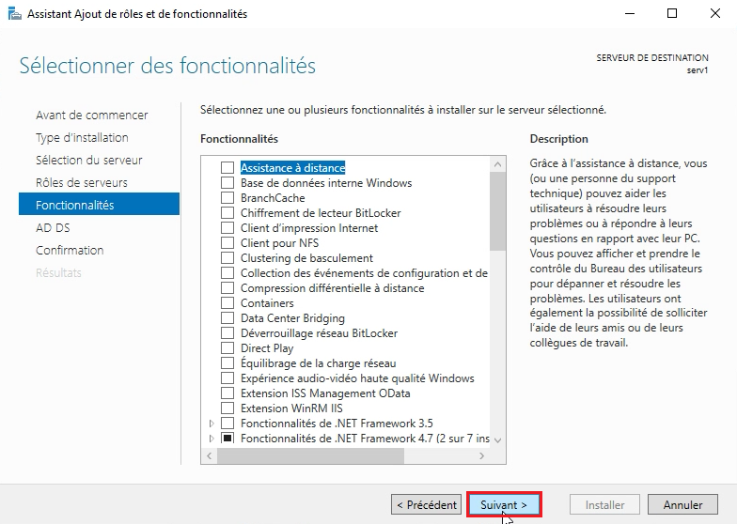

Sur cette page, nous pouvons choisir d’installer des fonctionnalités supplémentaires mais pour l’instant nous allons simplement cliquer sur Suivant.

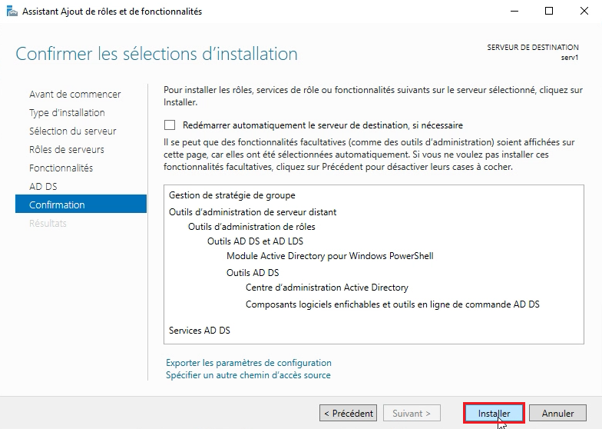

Enfin, nous pouvons cliquer sur Installer pour initier l’installation d’AD DS.

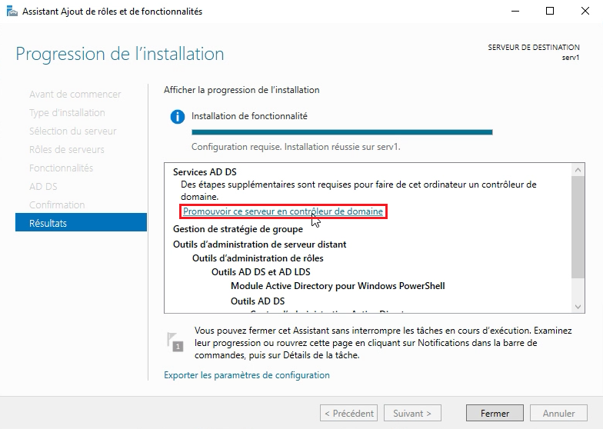

Une fois l’installation terminée, nous allons pouvoir mettre en place notre domaine en cliquant sur Promouvoir ce serveur en contrôleur de domaine.

*Si vous avez déjà fermé cette page, il est aussi possible de retrouver cette option dans le Gestionnaire de serveur.*

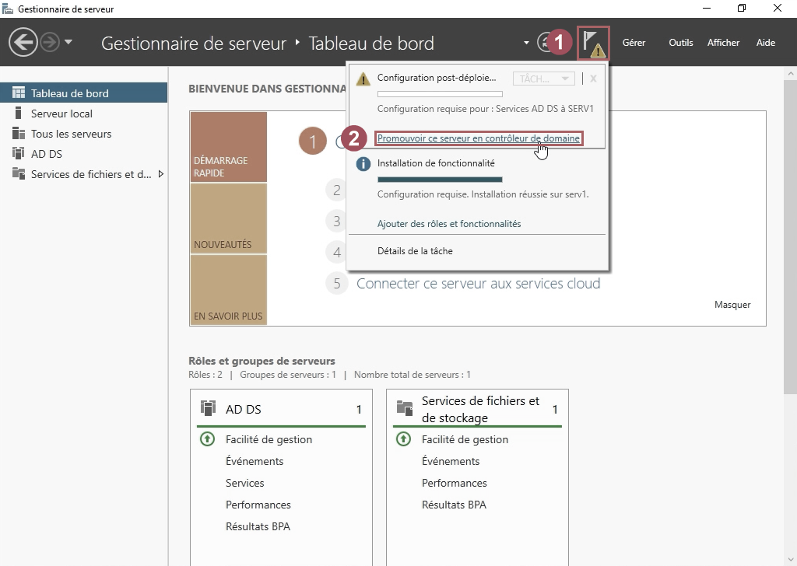

*En effet, il suffit de cliquer sur le drapeau en haut à droite de la page, puis sur l’option Promouvoir ce serveur en contrôleur de domaine.*

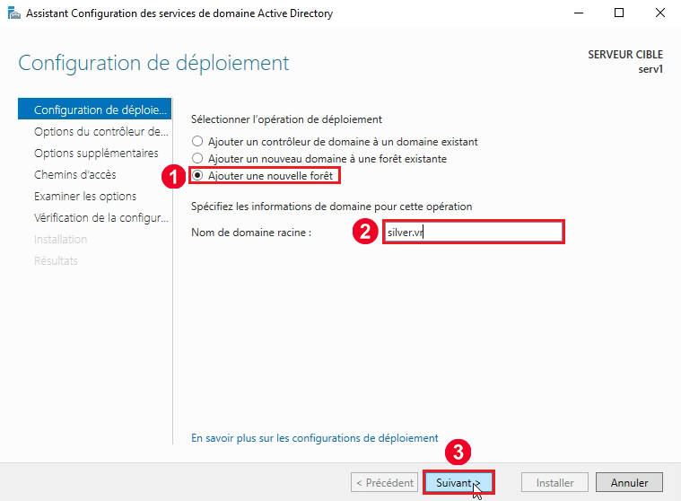

Une fois l’assistant de configuration ouvert, nous allons configurer notre domaine en sélectionnant l’option Ajouter une nouvelle forêt. Ensuite, nous allons donner un nom à notre domaine (ici nous l’avons nommé silver.vr), puis nous allons cliquer sur Suivant.

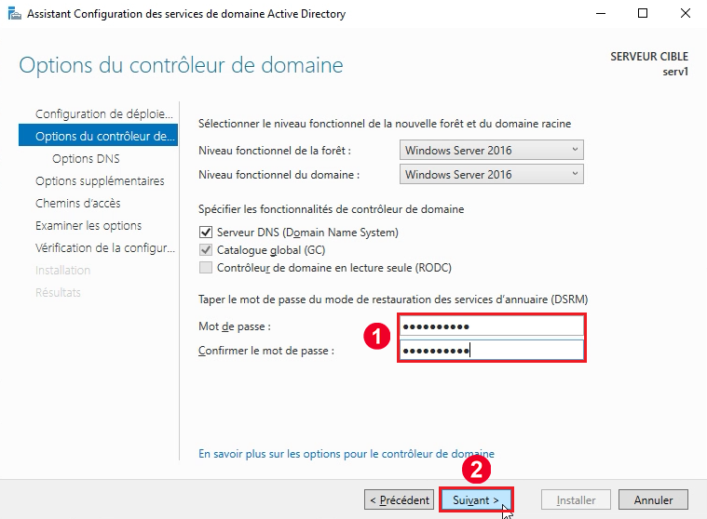

Ici, nous allons laisser les options par défaut et simplement renseigner le mot de passe que nous souhaitons appliquer à notre domaine. Nous allons ensuite confirmer ce mot de passe et cliquer sur Suivant.

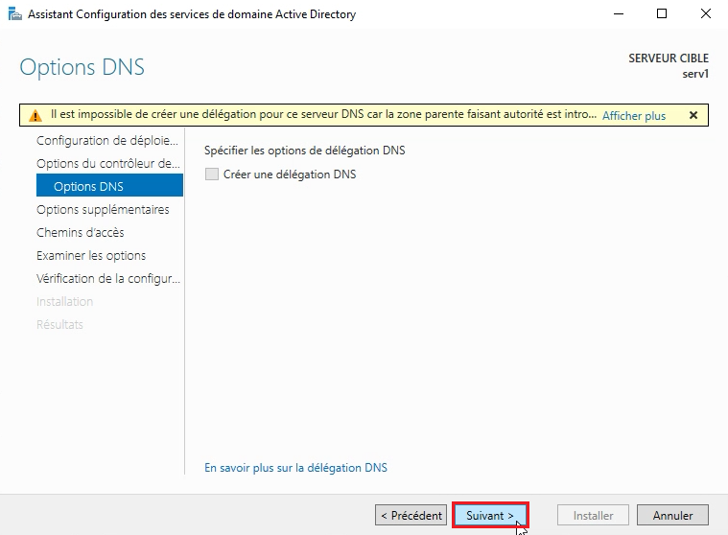

Sur cette page nous allons juste cliquer sur Suivant car nous n’avons pas besoin de créer de délégation DNS pour notre TP.

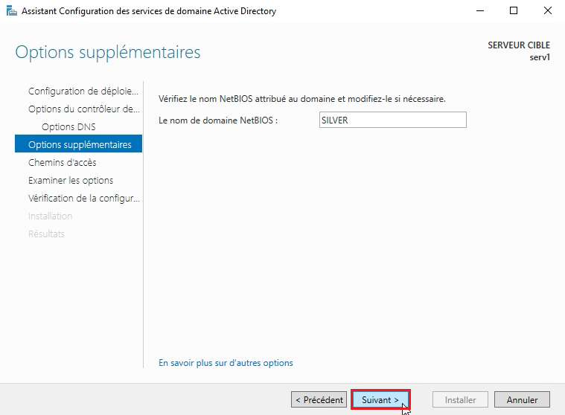

Ici, nous allons vérifier que le nom de domaine NetBIOS nous convient et cliquer sur Suivant.

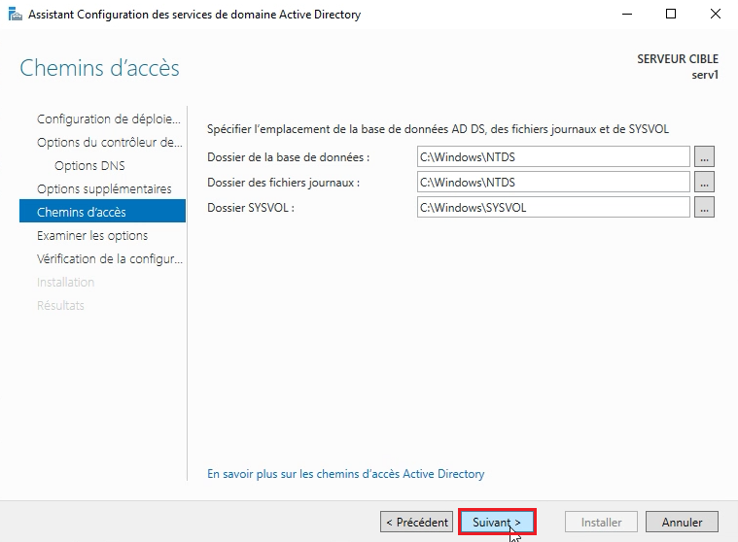

Pour notre TP, nous allons laisser les emplacements des bases de données par défaut et cliquer sur Suivant.

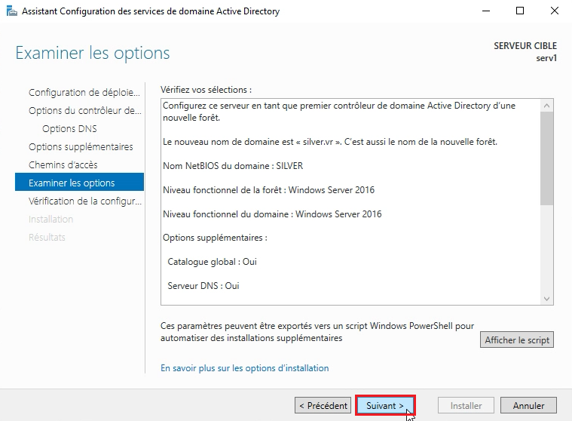

Cette page nous permet de vérifier notre configuration avant de procéder à l’installation. Nous allons donc cliquer sur Suivant.

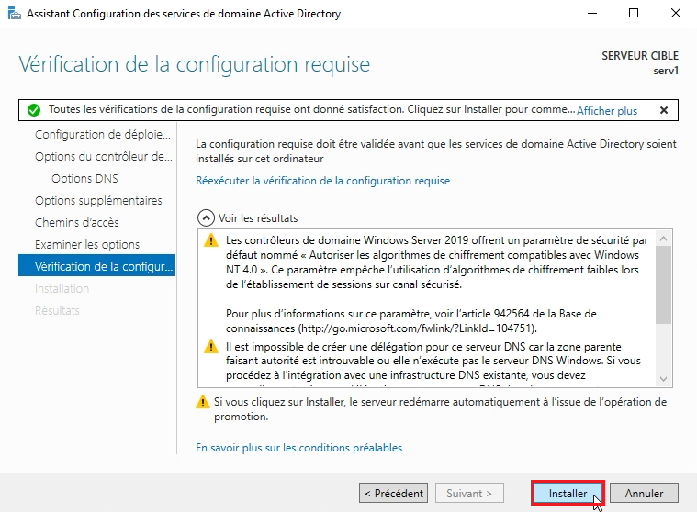

Enfin, nous allons cliquer sur Installer, puis laisser notre système appliquer les modifications et redémarrer.

Une fois notre système redémarré, nous aurons fini de configurer notre domaine pour notre TP.

* + 1. Création du Certificat avec AD CS

Afin de mettre en place un certificat pour pouvoir par la suite protéger notre serveur web, nous allons maintenant procéder à l’installation d’Active Directory Certificate Service.

*Il est aussi possible de créer un certificat pour notre site web directement depuis le service Web IIS. Cette méthode, bien que rapide, nous fournit un certificat compatible avec Internet explorer mais qui n’est pas reconnu par les navigateurs plus récents tels que Edge, Firefox et Chrome. Par conséquent, nous utiliserons la méthode AD CS pour notre TP, et détaillerons cette seconde méthode séparément, dans la partie* **4.5** **Méthode** **Alternative***.*

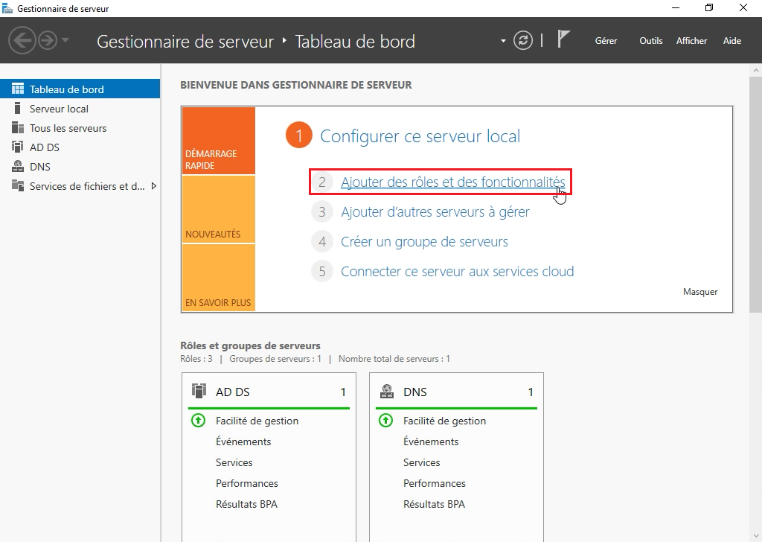

Nous allons donc procéder à l’installation d’AD CS en retournant dans le Gestionnaire de serveur et en cliquant sur 2 Ajouter des rôles et des fonctionnalités.

Nous allons ensuite suivre les mêmes étapes que pour l’installation d’AD DS en cliquant sur Suivant jusqu’à arriver sur la page Rôles de serveur, où nous pourrons sélectionner le rôle que nous souhaitons installer.

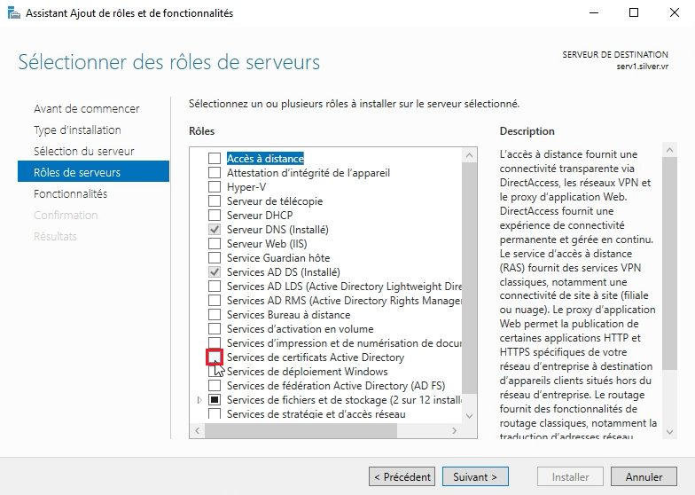

En effet, nous allons ici cocher la case Services de certificats Active Directory.

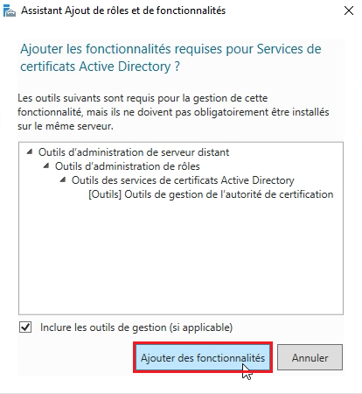

Nous allons ensuite cliquer sur Ajouter des fonctionnalités.

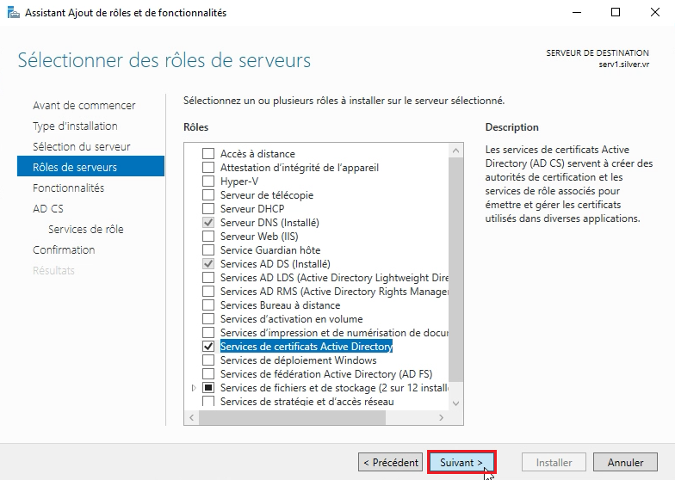

Enfin, nous allons vérifier que la case Services de certificats Active Directory est maintenant bien cochée, puis nous allons cliquer sur Suivant.

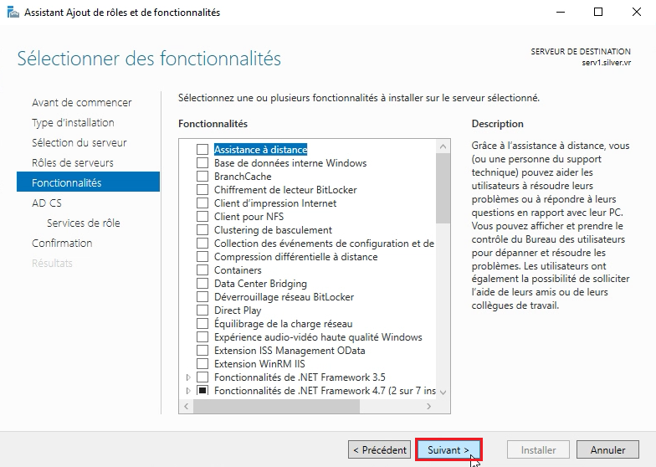

Ici, nous allons cliquer sur Suivant car nous ne souhaitons pas installer d’autres fonctionnalités.

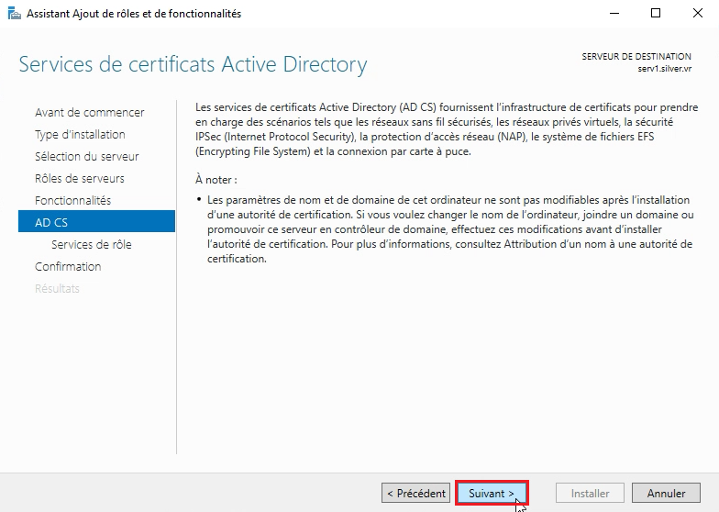

Cette page nous explique le fonctionnement d’AD CS, nous allons donc cliquer sur Suivant.

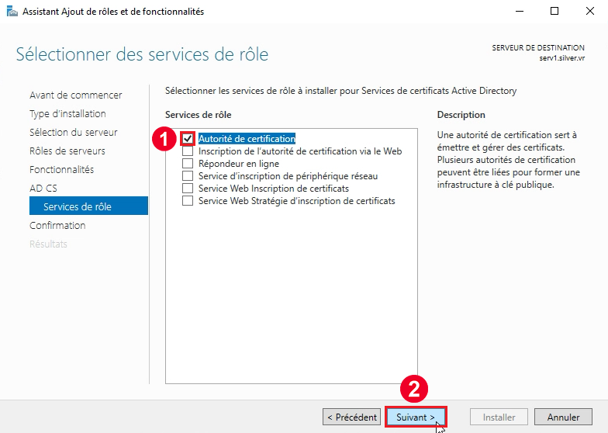

Nous allons maintenant cocher la case Autorité de certification car c’est le seul service AD CD dont nous auront besoin pour notre TP. Nous allons ensuite cliquer sur Suivant.

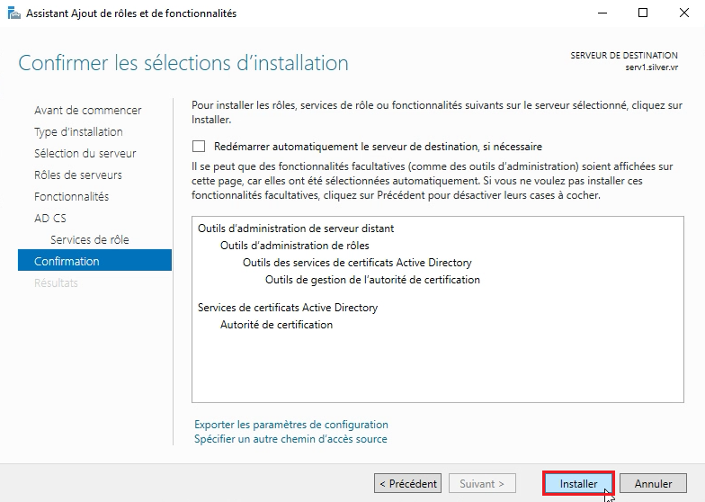

Enfin, nous allons cliquer sur Installer.

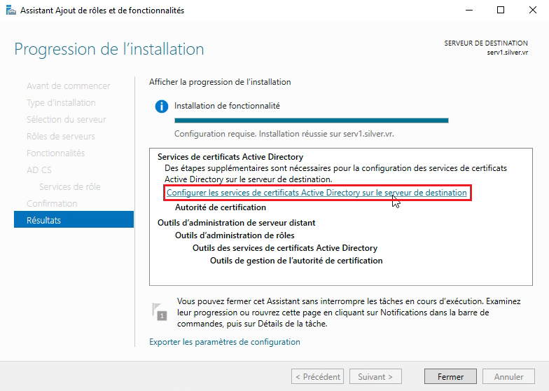

Une fois l’installation terminée, nous allons pouvoir configurer AD CS en cliquant sur Configurer les services de certificats Active Directory sur le serveur de destination.

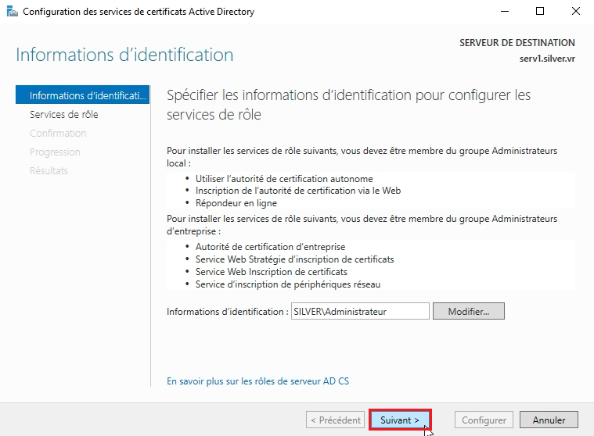

Une fois l’assistant de configuration lancé, nous allons vérifier que les informations d’identification correspondent bien à notre domaine et à notre utilisateur. Nous allons ensuite cliquer sur Suivant.

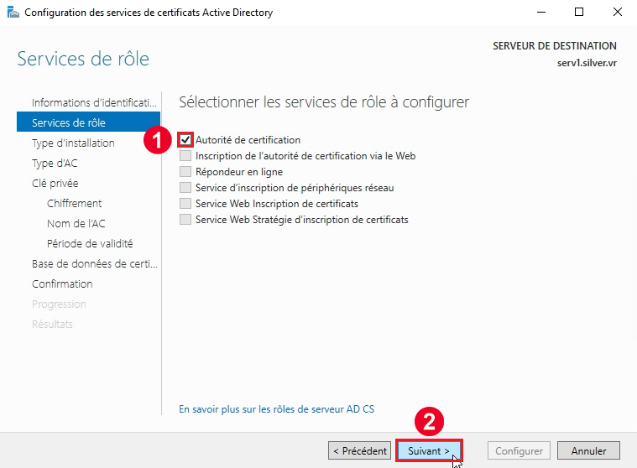

Sur cette page nous pouvons sélectionner le ou les rôle(s) à configurer. Cependant, dans le cadre de notre TP, nous aurons juste besoin de cocher la case Autorité de certification, puis de cliquer sur Suivant.

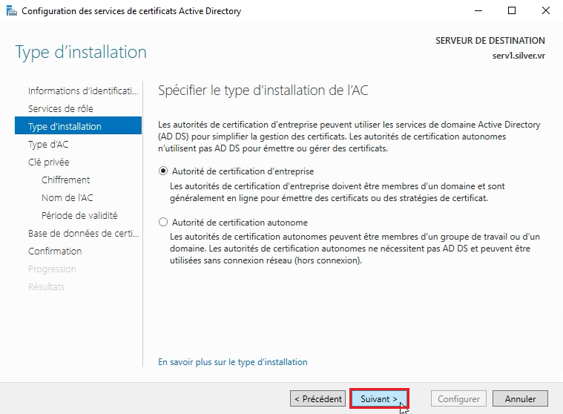

Ici, nous allons laisser l’option par défaut qui est Autorité de certification d’entreprise car nous souhaitons partager notre certificat avec les utilisateurs de notre domaine. Nous allons ensuite cliquer sur Suivant.

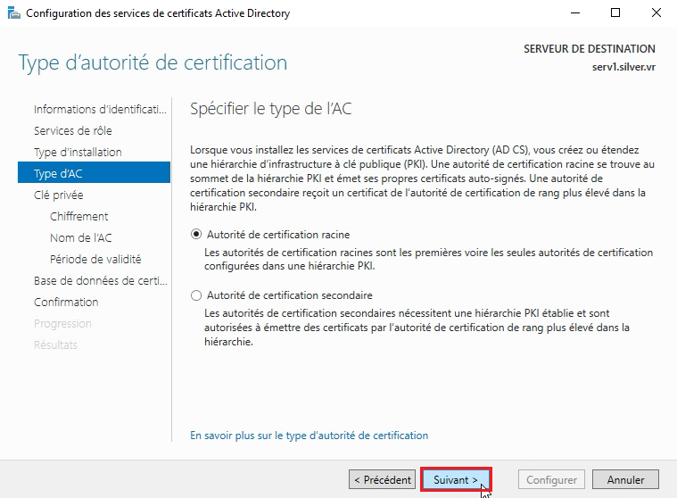

Ici, nous n’allons pas configurer de hiérarchie donc nous allons simplement laisser l’option par défaut : Autorité de certification racine et cliquer sur Suivant.

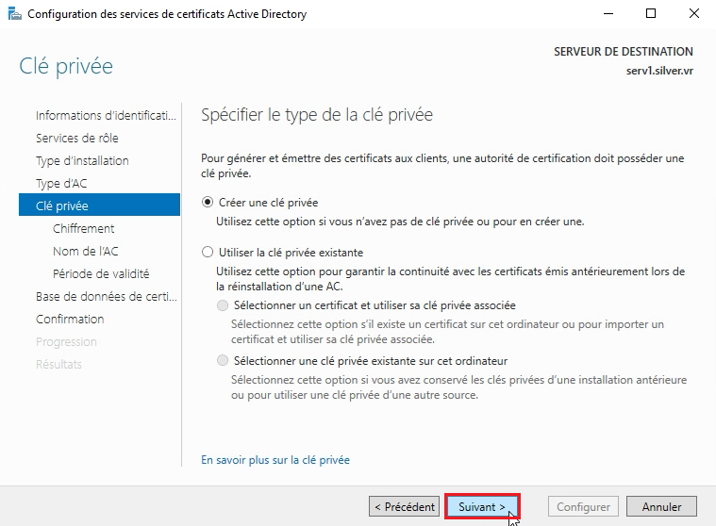

Sur cette page, nous allons laisser l’options par défaut : Créer une clé privée car nous n’en avons pas encore créé. Nous allons ensuite cliquer sur Suivant.

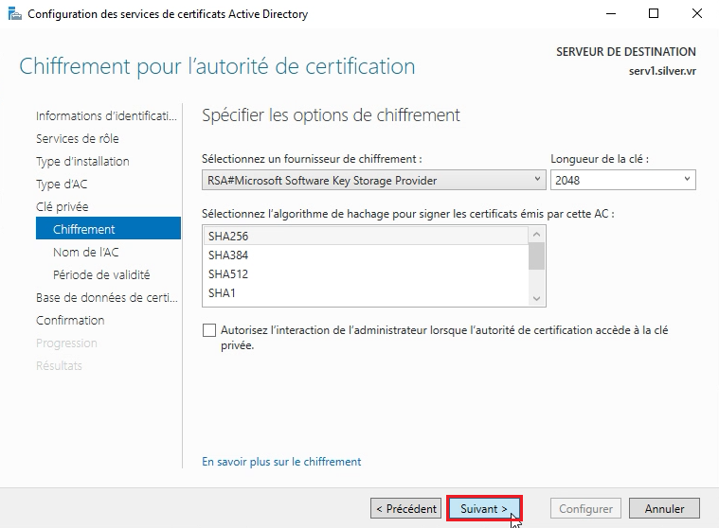

Pour notre TP, nous n’avons pas besoin de nous soucier du chiffrement de notre clé privée, nous allons donc laisser les paramètres par défaut et cliquer sur Suivant.

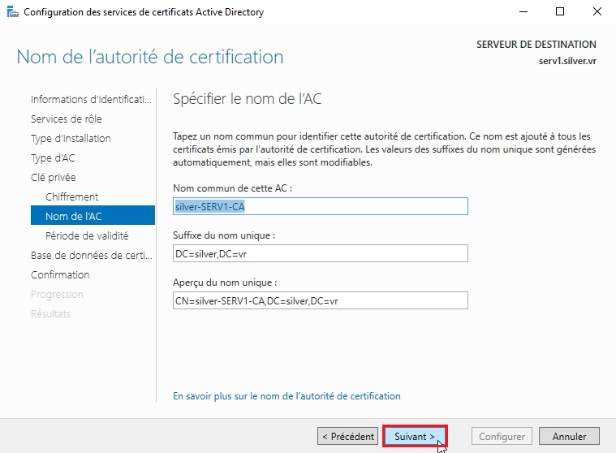

Nous allons maintenant vérifier que notre AC est bien configurée, puis cliquer sur Suivant.

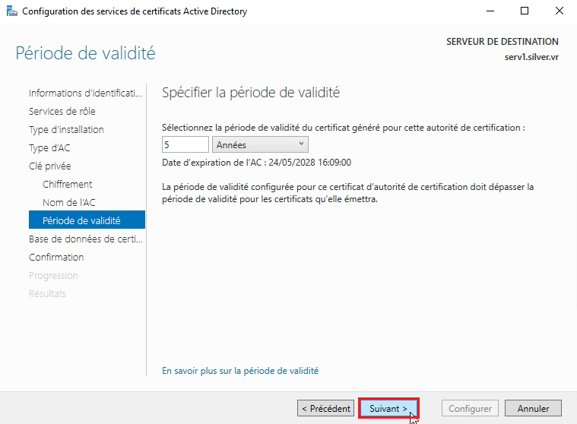

Ici, nous pouvons configurer la période de validité de notre certificat. Nous allons laisser cette période par défaut et cliquer sur Suivant.

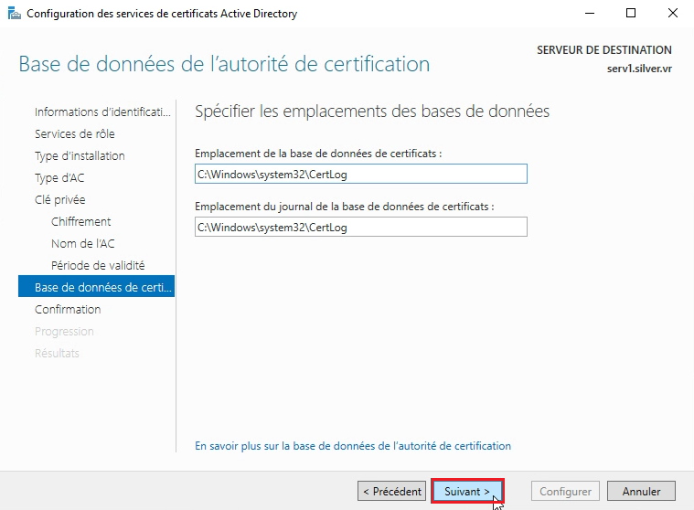

Sur cette page, nous pouvons modifier les emplacements des bases de données. Pour notre TP, nous allons donc les laisser par défaut et cliquer sur Suivant.

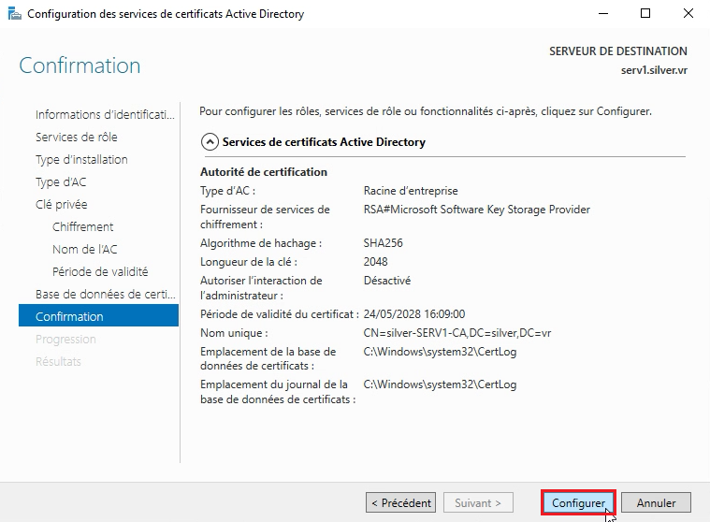

Enfin, nous pouvons vérifier le paramétrage de notre AC et cliquer sur Configurer pour lancer l’installation.

Après un court chargement, notre Autorité de Certification devrait maintenant être configurée.

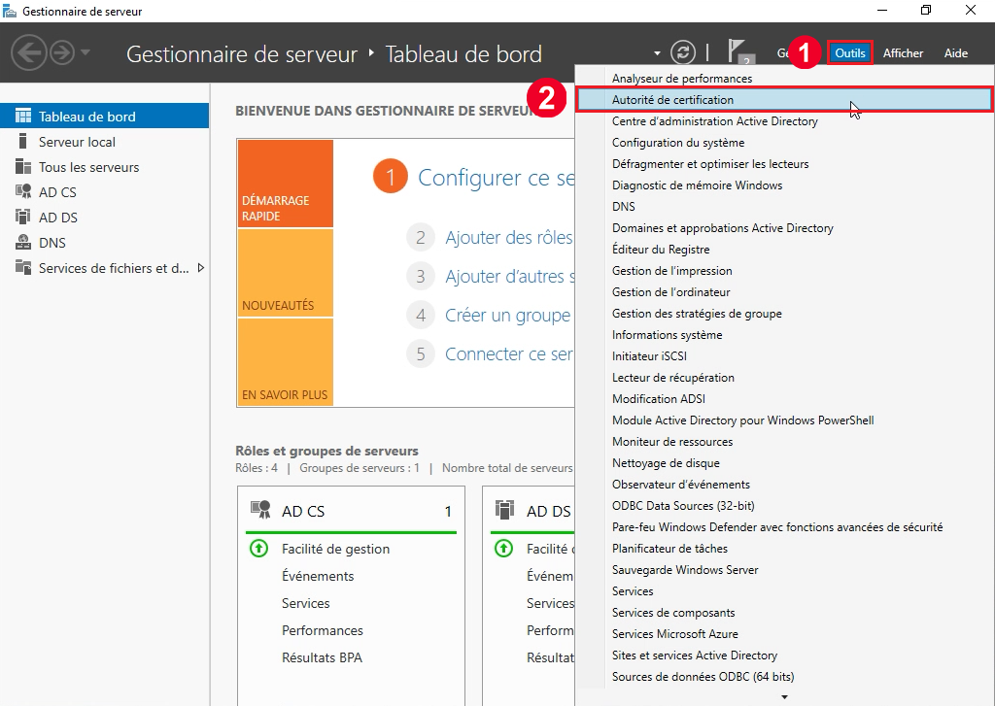

Maintenant que nous avons mis en place ce service de certification, nous allons pouvoir configurer le certificat dont nous aurons besoin pour notre site web.

Pour ce faire, nous allons retourner dans le Gestionnaire de serveur, cliquer sur Outils en haut à droite, puis sur Autorité de Certification.

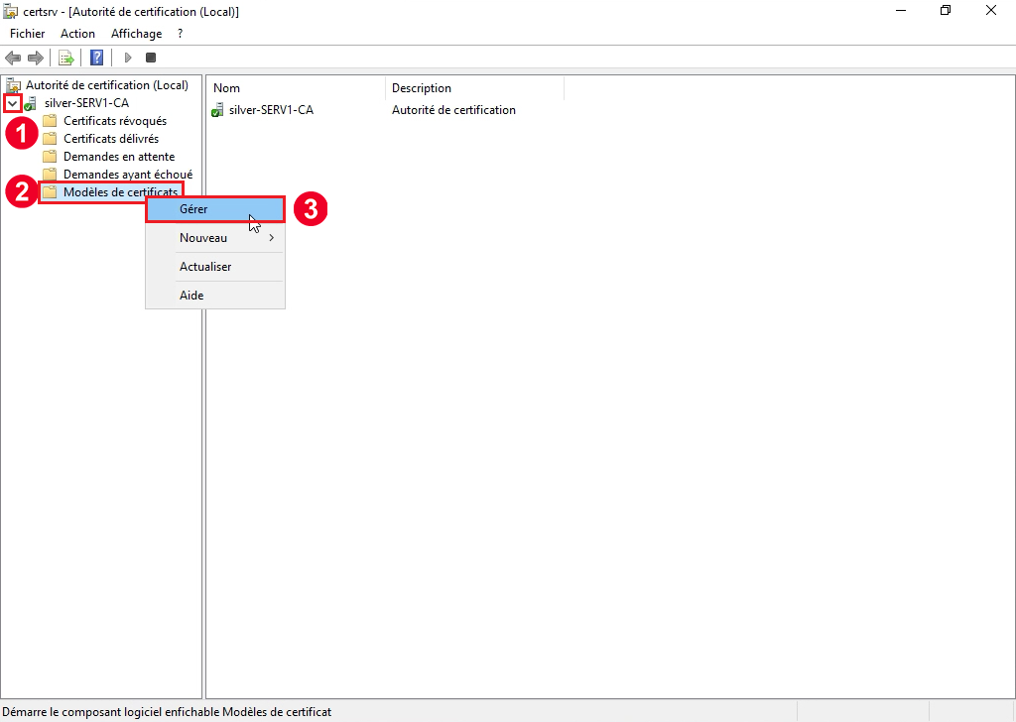

Une fois cette interface ouverte, nous allons ouvrir le dossier correspondant à notre serveur local (ici silver-SERV1-CA) en cliquant sur . Nous allons ensuite faire un clic droit sur le dossier Modèles de certificats, puis cliquer sur Gérer.

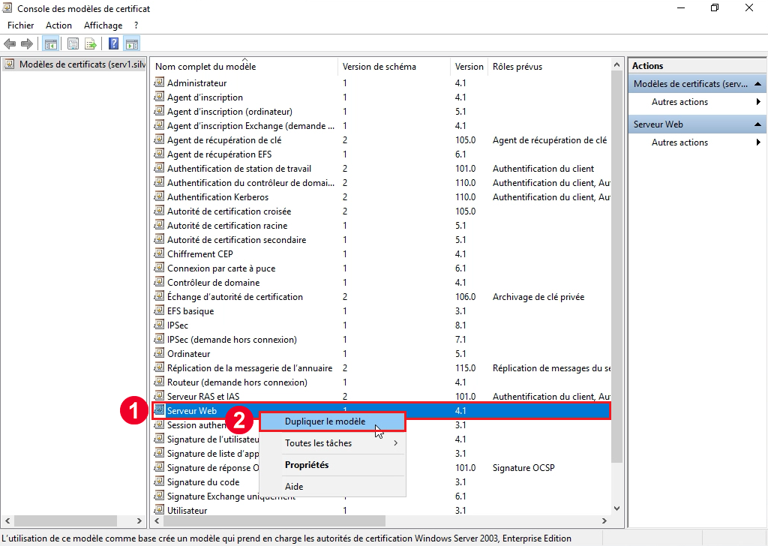

Ici, nous allons faire un clic droit sur Serveur Web, puis sélectionner l’option Dupliquer le modèle.

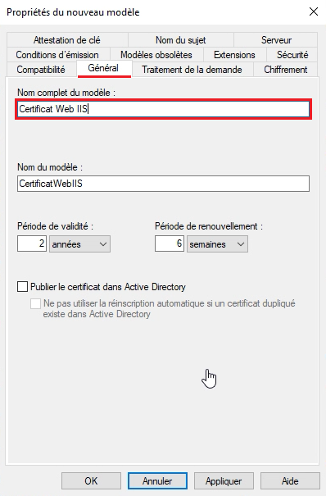

Une nouvelle fenêtre devrait s’ouvrir. Ici, nous allons sélectionner l’onglet Général, puis renommer notre modèle en tapant un nouveau nom dans la case Nom complet du modèle.

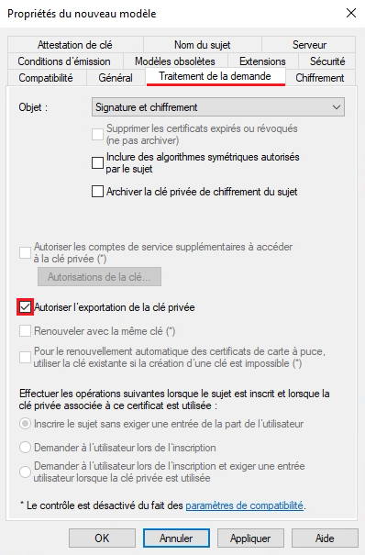

Dans l’onglet Traitement de la demande, nous allons cocher la case Autoriser l’exportation de la clé privée.

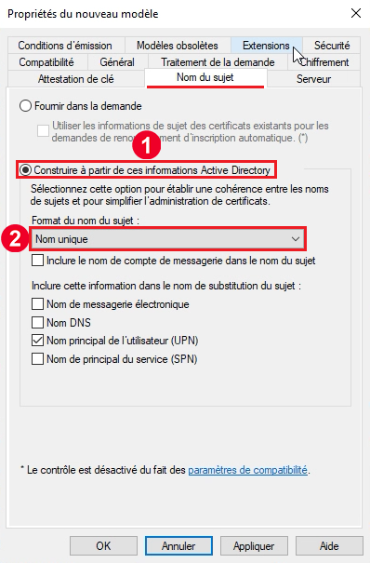

Dans l’onglet Nom du sujet, nous allons sélectionner l’option Construire à partir de ces informations Active Directory. Nous allons ensuite sélectionner l’option Nom unique en tant que Format du nom du sujet et laisser le reste des options par défaut dans cet onglet.

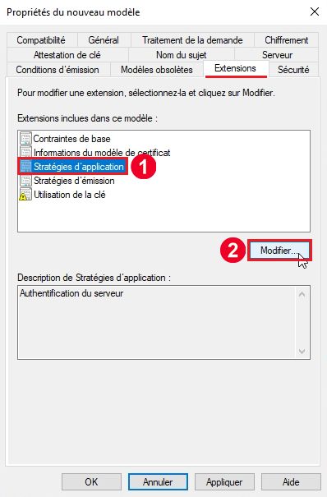

Dans l’onglet Extensions, nous allons sélectionner Stratégies d’application et cliquer sur Modifier…

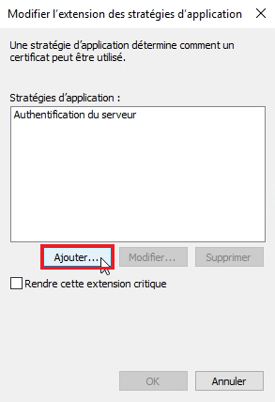

Ici nous allons cliquer sur Ajouter…

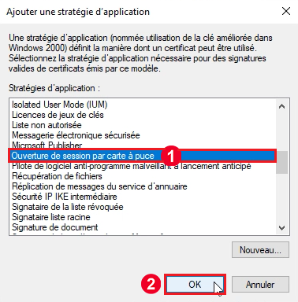

Sur cette fenêtre, nous allons sélectionner l’option Ouverture de session par carte à puce, puis cliquer sur OK.

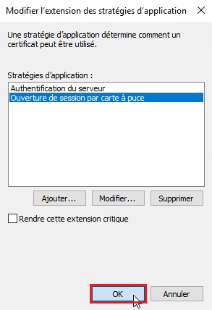

Nous pouvons maintenant cliquer sur OK pour confirmer notre sélection.

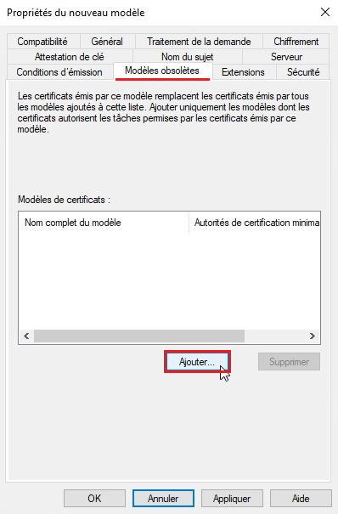

Dans l’onglet Modèles obsolètes, nous allons cliquer sur Ajouter…

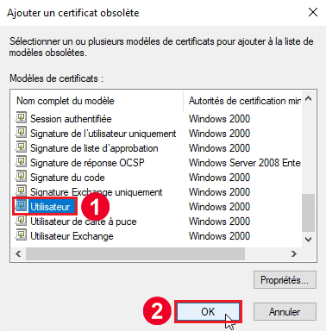

Ici, nous allons sélectionner le modèle Utilisateur et cliquer sur OK.

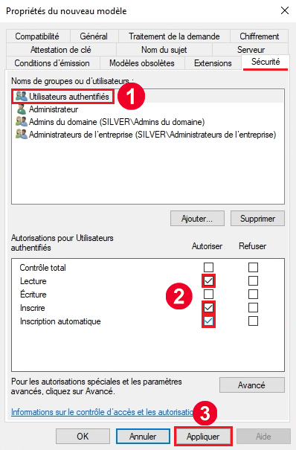

Enfin, dans l’onglet Sécurité, nous allons sélectionner le groupe Utilisateurs authentifiés et cocher uniquement les cases correspondant aux options Lecture, Inscrire et Inscription automatique. Nous allons ensuite pouvoir cliquer sur Appliquer et fermer cette fenêtre.

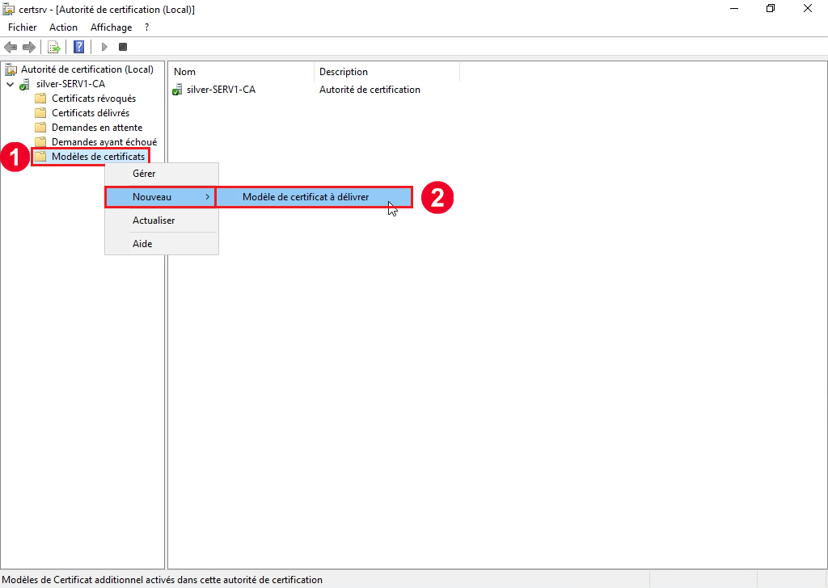

Nous allons maintenant retourner dans l’interface de l’Autorité de certification. Ici, nous allons faire un clic droit sur le dossier Modèles de certificats et cliquer sur Nouveaux, puis Modèles de certificats à délivrer.

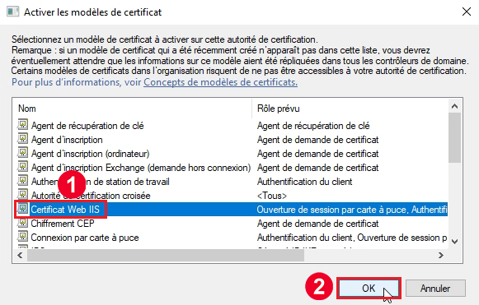

Enfin, nous allons importer le modèle de certificat que nous venons de configurer (ici Certificat Web IIS) en cliquant dessus, puis en cliquant sur OK.

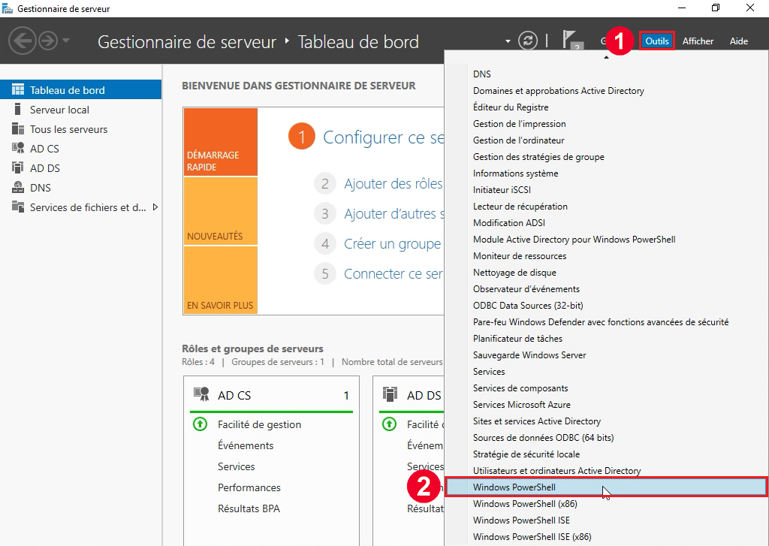

Nous pouvons maintenant fermer l’interface de l’AC et revenir sur le Gestionnaire de serveur. Ici, nous allons cliquer sur Outils, puis sur Windows PowerShell.

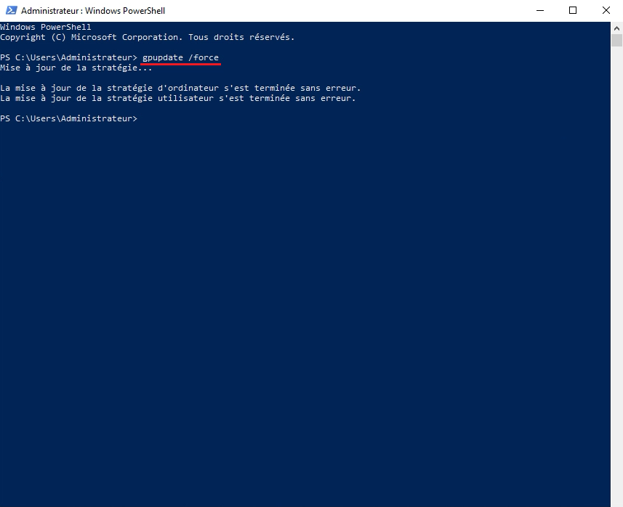

Dans PowerShell, nous allons taper la commande gpupdate /force puis l’exécuter en appuyant sur Entrée.

Une fois que nos stratégies ont bien été mises à jour, nous allons pouvoir fermer PowerShell.

Nous venons ainsi de créer notre modèle de certificat, que nous avons ensuite configuré pour qu’il puisse sécuriser un site web, tout en étant compatible avec les navigateurs de recherche récents. Puis, nous avons forcé la mise à jour des stratégies de groupe de notre serveur, afin que ce nouveau modèle puisse être reconnu par nos autres services.

* + 1. Paramétrage du Site Web IIS

Une fois notre modèle de certificat configuré, nous allons pouvoir procéder à l’installation du Serveur Web IIS. Pour ce faire, nous allons encore une fois nous rendre dans le Gestionnaire de serveur.

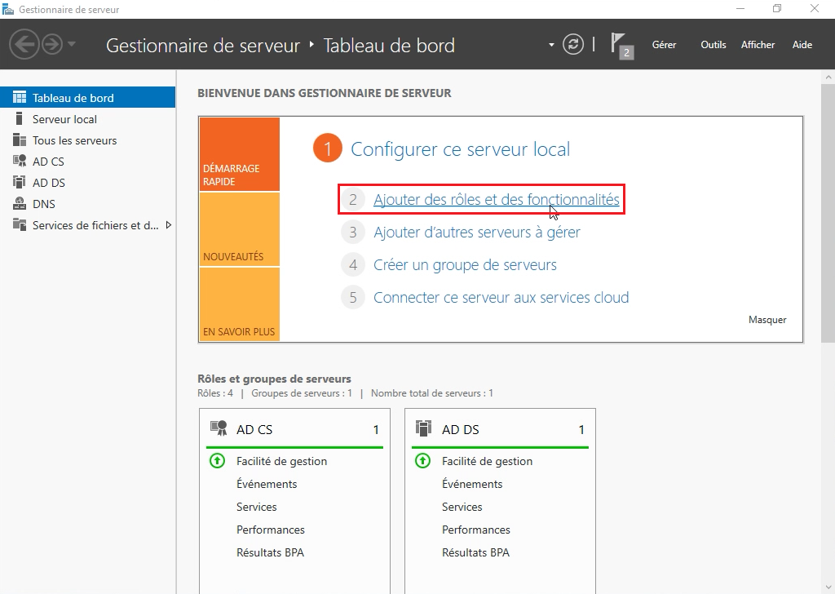

Nous allons donc cliquer sur 2 Ajouter des rôles et des fonctionnalités, puis procéder à une installation classique.

En effet, comme pour l’installation d’AD DS et d’AD CS, nous allons simplement cliquer sur Suivant jusqu’à arriver sur la page Rôles de serveur.

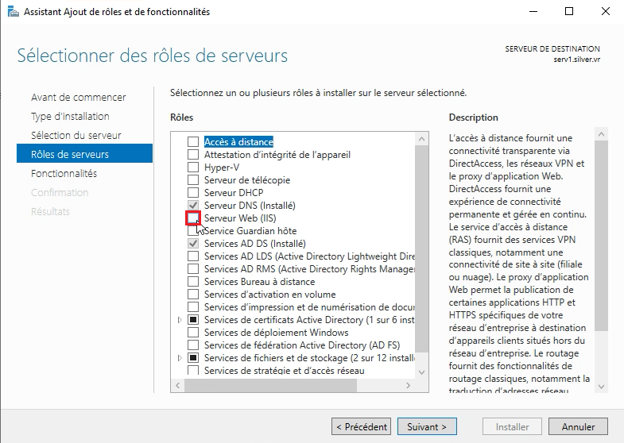

Nous allons maintenant cocher la case Serveur Web (IIS) pour installer ce rôle.

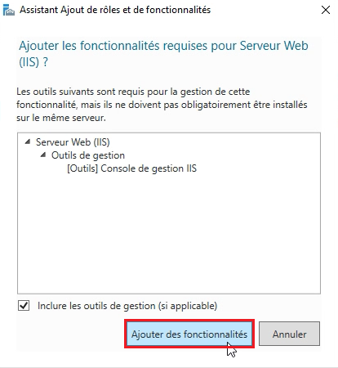

Ici, nous allons cliquer sur Ajouter des fonctionnalités.

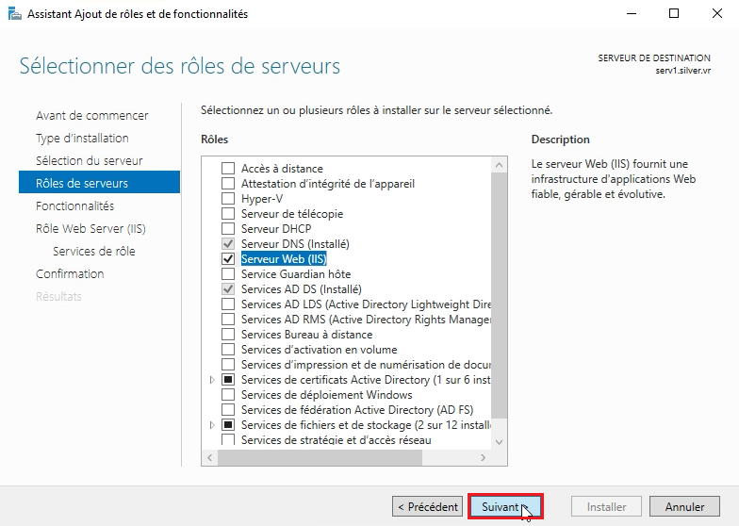

Nous pouvons maintenant continuer l’installation en cliquant sur Suivant.

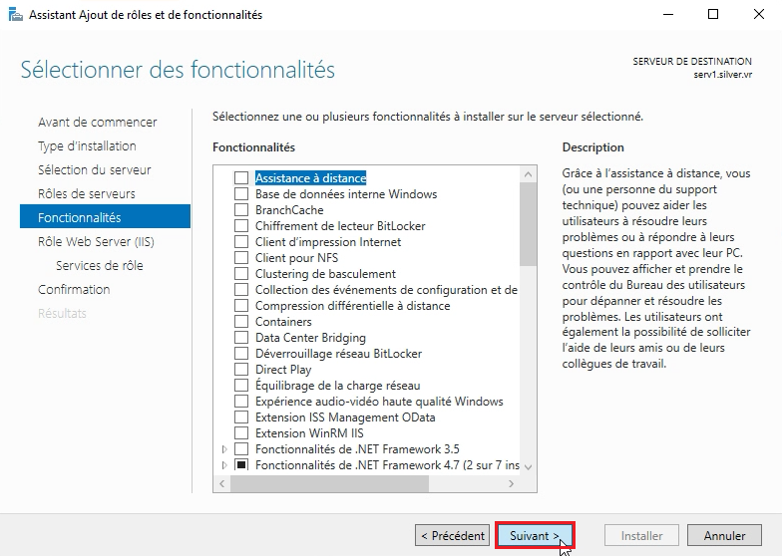

Nous n’allons pas installer d’autres fonctionnalités, nous pouvons donc cliquer sur Suivant.

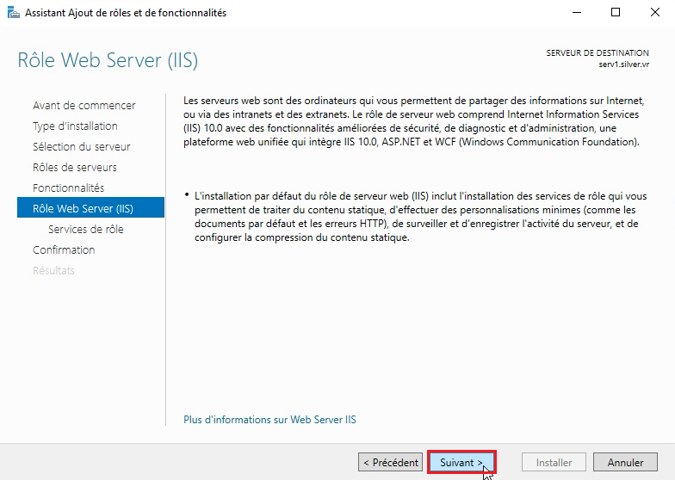

Ici nous allons simplement cliquer sur Suivant.

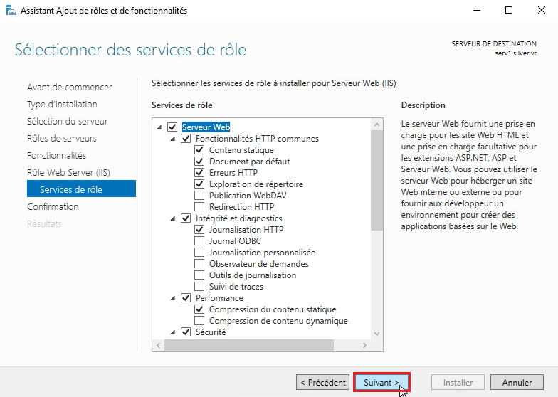

Pareillement, nous allons ici cliquer sur Suivant.

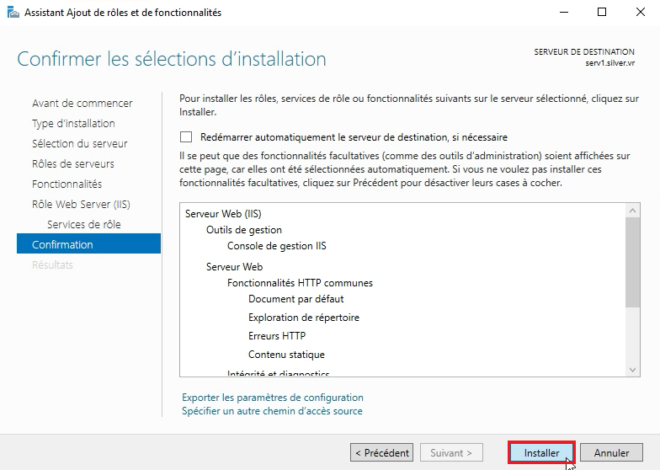

Enfin, nous allons cliquer sur Installer, puis attendre la fin du chargement.

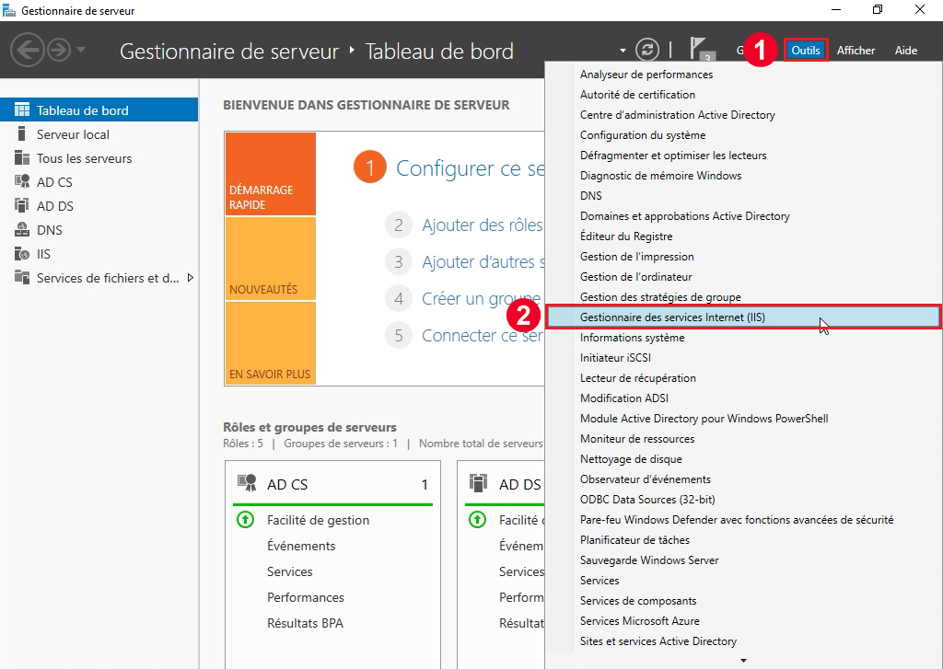

Une fois l’installation terminée, nous allons revenir sur le Gestionnaire de serveur et cliquer sur Outils puis Gestionnaire des services Internet (IIS).

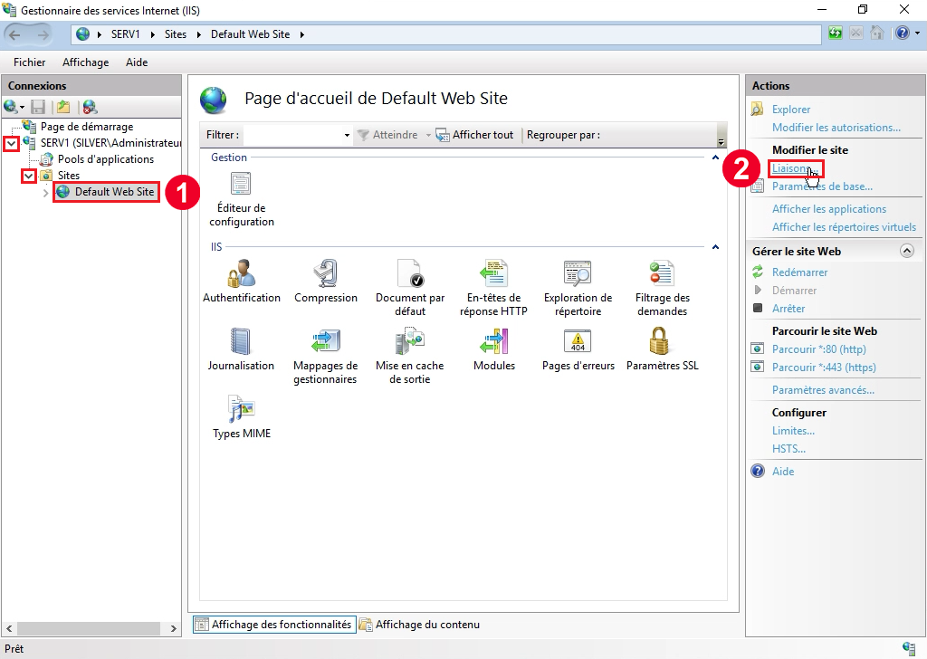

Sur la partie gauche de l’interface, nous allons maintenant ouvrir le dossier correspondant à notre serveur local (ici SERV1), puis ouvrir le sous-dossier Sites en cliquant sur

Nous allons ensuite cliquer sur Default Web Site, puis sur Liaisons…

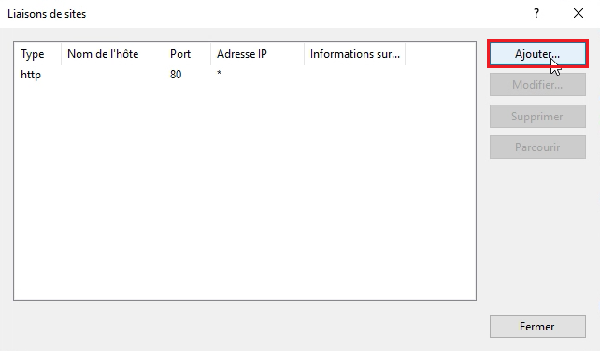

Sur cette nouvelle fenêtre, nous allons cliquer sur Ajouter…

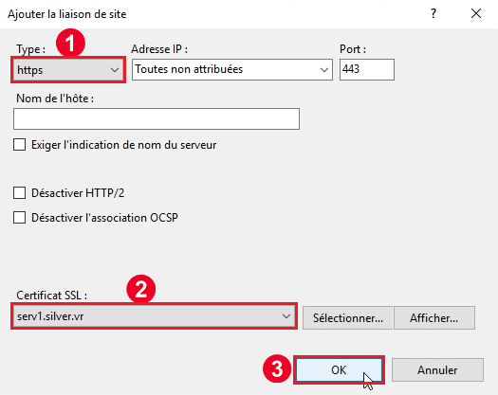

Ici, nous allons sélectionner https pour notre Type de liaison, puis choisir le certificat que nous avons créé (ici serv1.silver.vr) pour notre Certificat SSL. Ce certificat devrait contenir le nom de notre machine, suivi du nom de notre domaine en minuscule.

Nous pouvons ensuite cliquer sur OK.

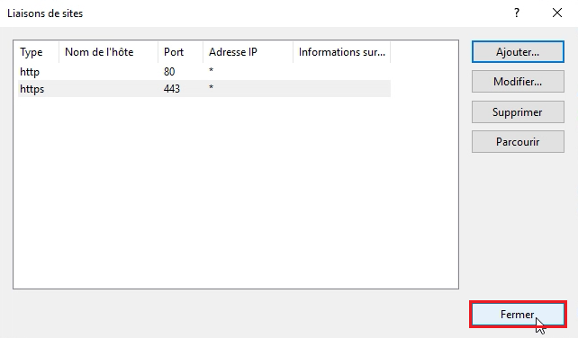

Enfin, nous allons cliquer sur fermer pour appliquer nos modifications.

Nous pouvons maintenant fermer cette interface.

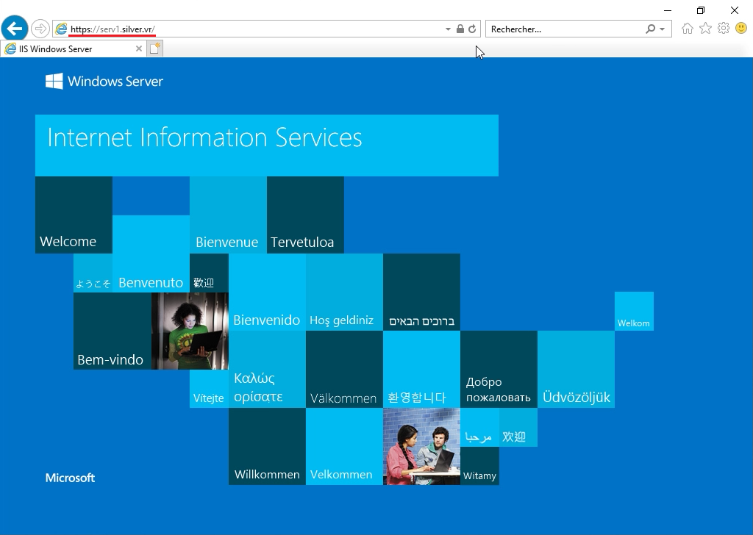

Maintenant que nous avons mis en place notre certificat dans notre Serveur Web IIS, nous pouvons vérifier que notre site web est bien sécurisé.

Nous allons donc ouvrir notre navigateur web et taper l’URL de notre site web (ici https://serv1.silver.vr). Ce dernier devrait donc contenir les éléments suivants :

https:// *le nom de notre machine* . *l’adresse ne notre domaine*

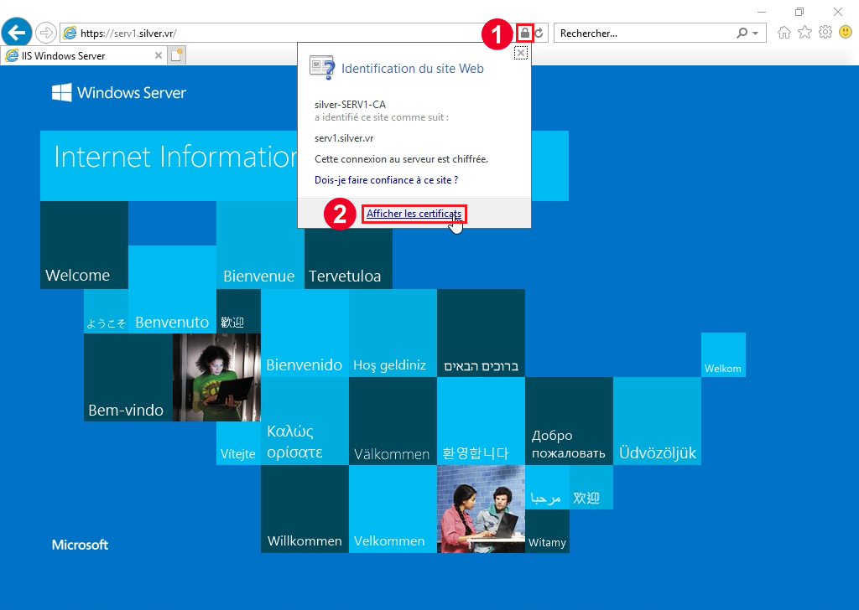

Si notre connexion est bien sécurisée, nous allons pouvoir cliquer sur le cadenas à côté de l’URL et consulter le certificat https qui sécurise notre site.

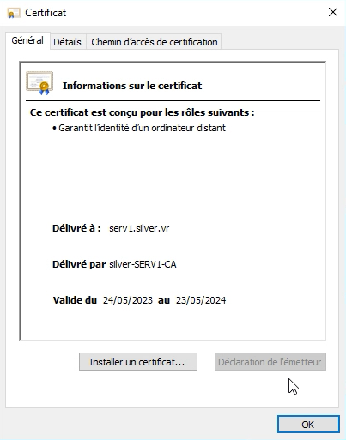

Ici, nous pouvons voir que notre site est bien sécurisé par le certificat que nous avons mis en place dans notre Gestionnaire IIS.

Nous avons donc terminé la configuration et la sécurisation de notre Serveur Web IIS.

* + 1. Distribution du Certificat avec GPO

Maintenant que nous avons terminé le paramétrage de notre site web, nous allons pouvoir procéder à la distribution de notre certificat aux autres utilisateurs de notre domaine pour que ces derniers puissent accéder à notre site de façon sécurisée.

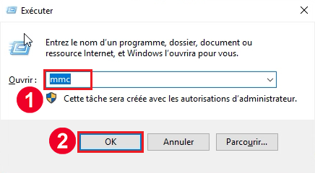

Pour commencer, nous allons lancer le service MMC. Pour ce faire, nous allons faire un Windows Run en appuyant sur les touches ⊞ Win + R. Nous allons ensuite taper mmc, puis cliquer sur OK.

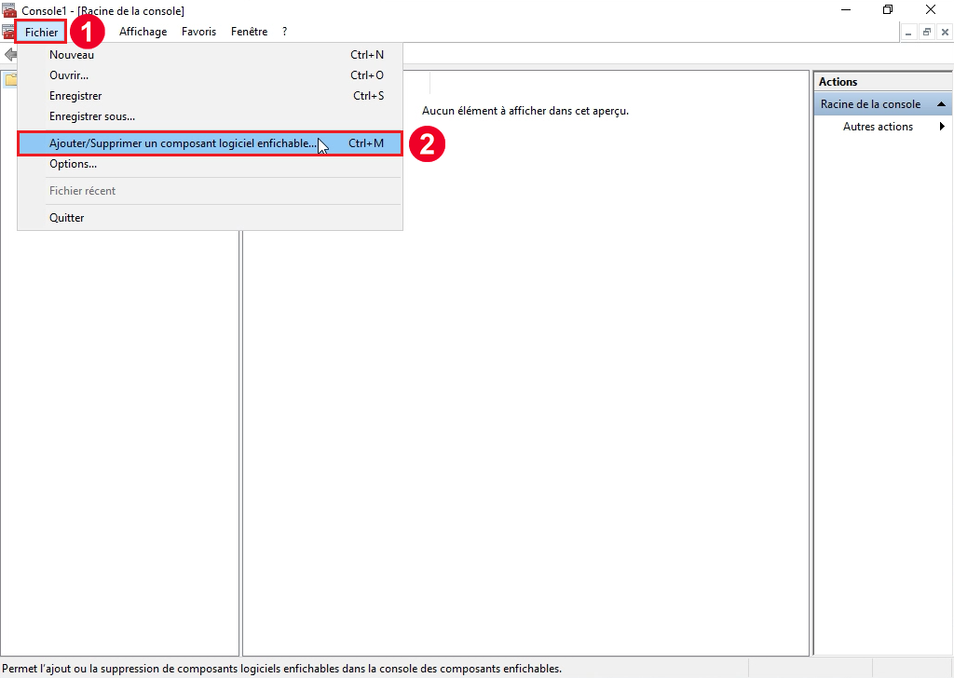

Nous allons maintenant cliquer sur Fichiers en haut à droite de la fenêtre, puis sur l’option Ajouter/Supprimer un composant logiciel enfichable…

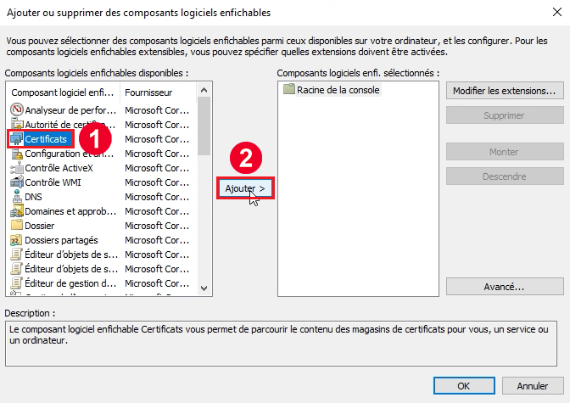

Ici, nous allons cliquer sur Certificats, puis sur Ajouter >.

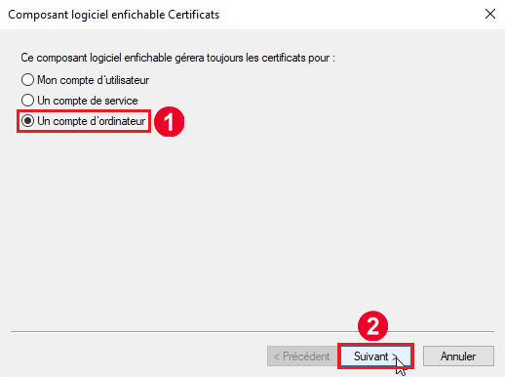

Sur cette nouvelle fenêtre, nous allons sélectionner l’option Un compte d’ordinateur, puis cliquer sur Suivant >.

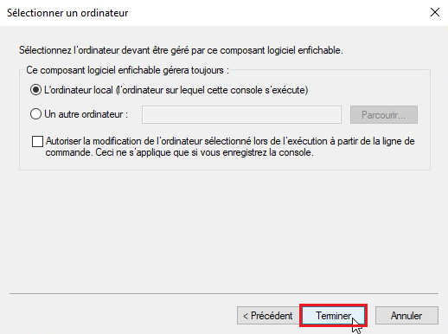

Ici, nous allons laisser les options par défaut et cliquer sur Terminer.

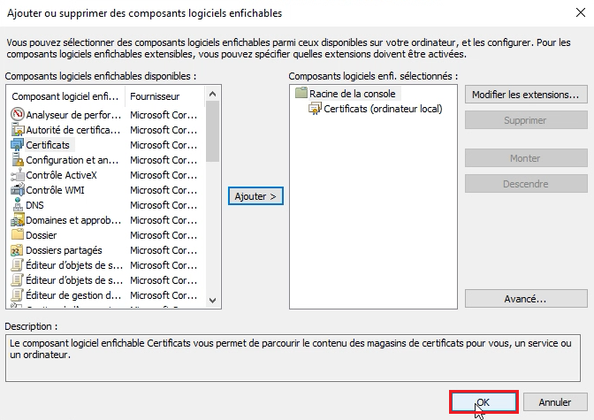

Nous pouvons maintenant cliquer sur OK.

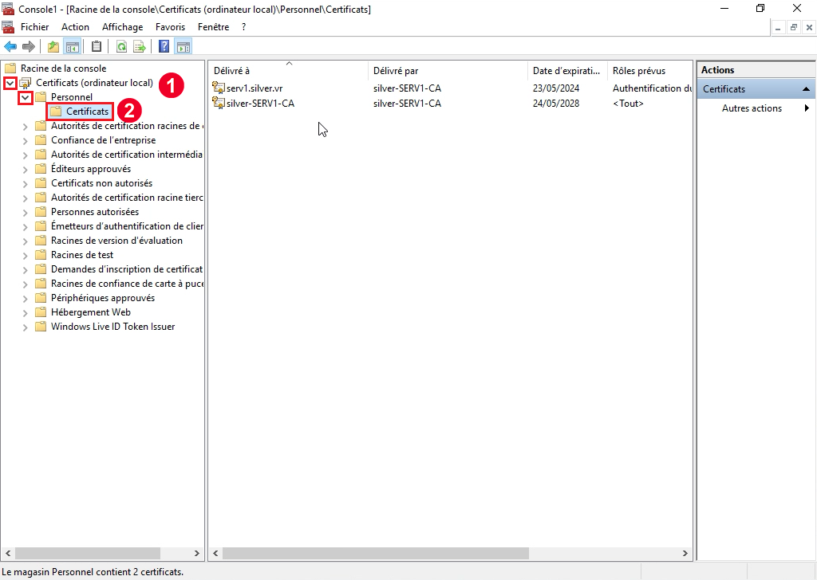

Nous pouvons maintenant naviguer les dossiers sur la partie gauche de la fenêtre.

Ici, nous allons ouvrir le dossier Certificats (ordinateur local), puis ouvrir le sous-dossier Personnel en cliquant sur Enfin, nous allons cliquer sur le sous-dossier Certificats pour l’ouvrir.

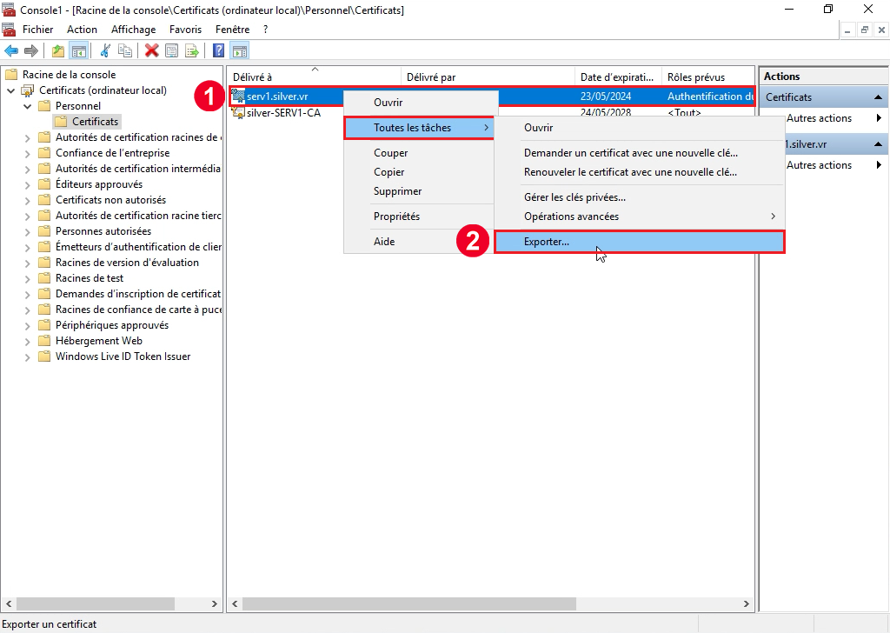

Ce dossier contient le certificat que nous utilisons pour sécuriser notre serveur web IIS. Nous allons maintenant faire un clic droit sur ce même certificat (ici serv1.silver.vr), et cliquer sur Toutes les tâches, puis Exporter…

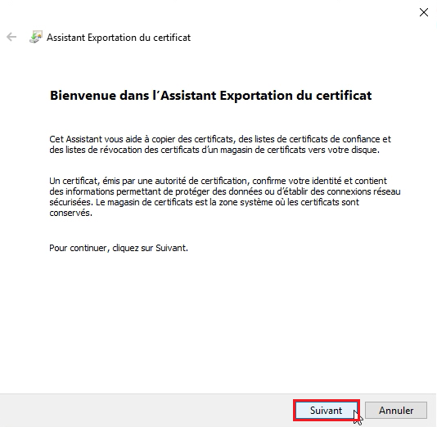

Ici, nous allons simplement cliquer sur Suivant.

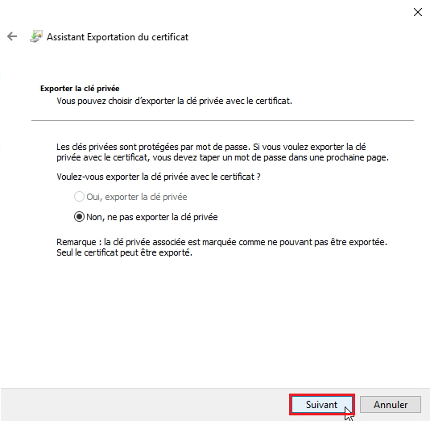

Sur cette page, nous allons laisser les paramètres par défaut et cliquer sur Suivant.

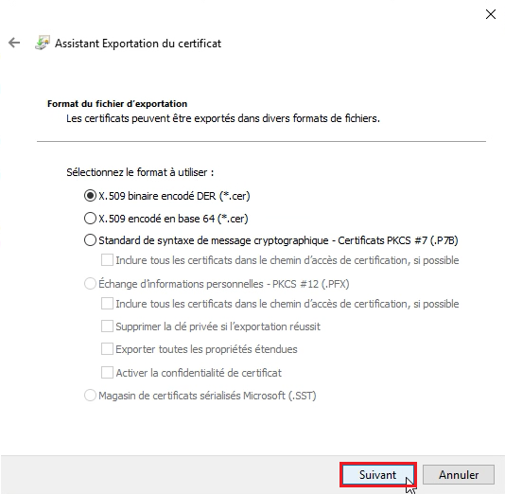

Pareillement, nous n’avons pas besoin de changer ces paramètres pour notre TP. Nous allons donc cliquer sur Suivant.

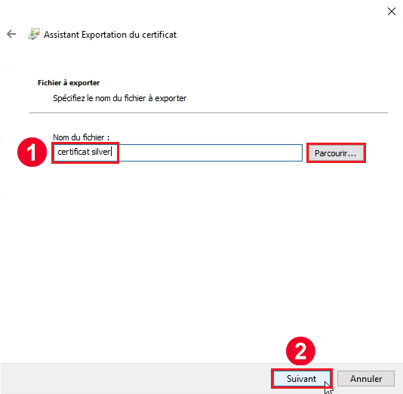

Ici, nous pouvons soit cliquer sur Parcourir… pour définir l’emplacement de notre certificat, soit simplement taper un nom dans la case Nom du fichier, dans quel cas l’emplacement par défaut de notre certificat sera C:\Users\Administrateur. Nous allons ensuite cliquer sur Suivant.

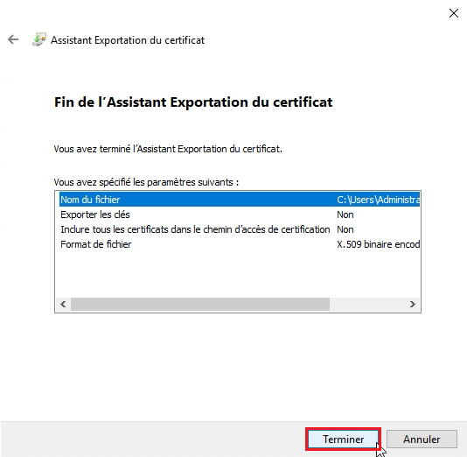

Nous pouvons maintenant cliquer sur Terminer pour lancer l’exportation de notre certificat.

Maintenant que notre certificat est exporté sur notre machine, nous allons pouvoir créer un utilisateur dans notre domaine auquel nous allons ensuite distribuer ce certificat.

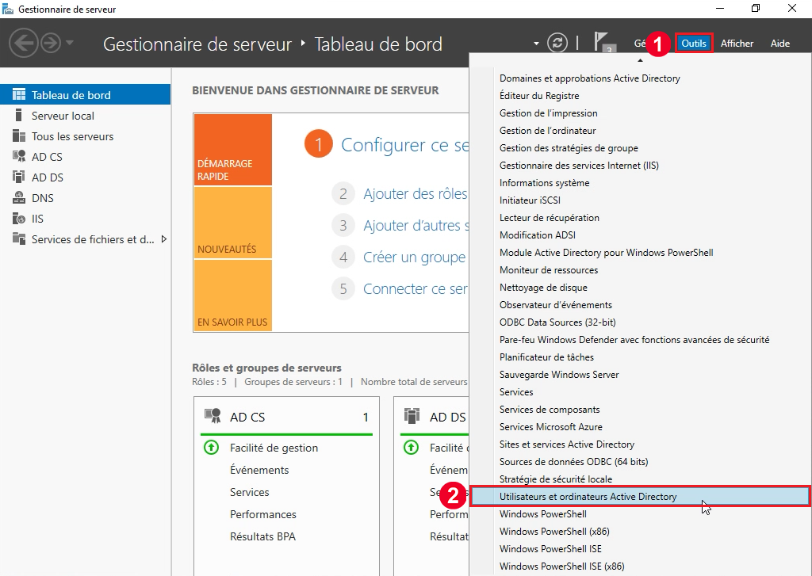

Nous allons donc retourner dans notre Gestionnaire de serveur et cliquer sur Outils, puis sur Utilisateurs et ordinateurs Active Directory.

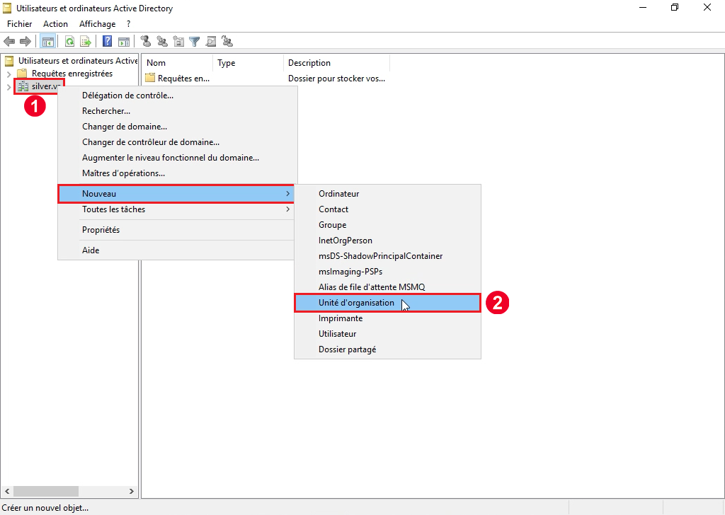

Nous allons maintenant créer une nouvelle OU en faisant un clic droit sur notre domaine (ici silver.vr) puis en cliquant sur Nouveau, et sur Unité d’organisation.

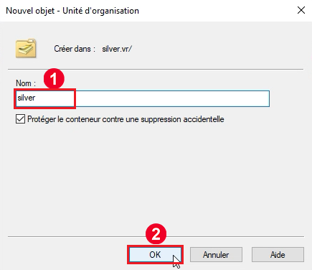

Ici, nous allons donner un nom arbitraire à notre OU en tapant dans la case Nom, puis en cliquant sur OK.

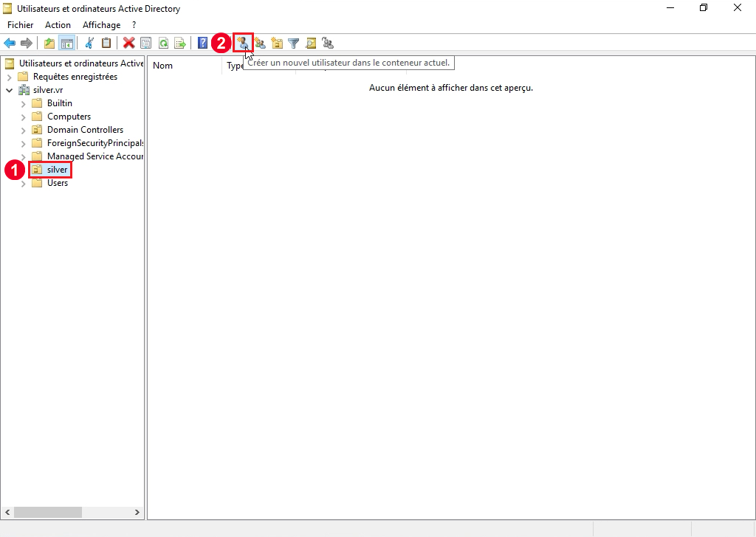

Nous pouvons maintenant retrouver notre OU en ouvrant le dossier correspondant à notre domaine puis en cliquant sur notre Unité d’organisation. Une fois ce sous-dossier sélectionné, nous allons créer un nouvel utilisateur en cliquant sur l’icône en haut de la fenêtre.

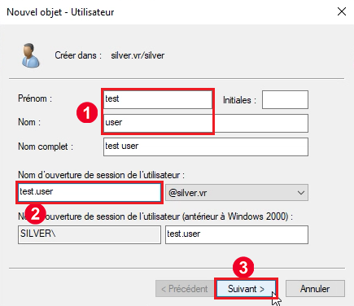

Ici, nous allons remplir les cases Prénom et Nom avec les informations que nous souhaitons. Nous allons ensuite remplir la case Nom d’ouverture de session de l’utilisateur en utilisant le nom et prénom que nous venons d’utiliser au-dessus. Cette case devrait donc contenir les informations suivantes : *prénom* . *nom* @ *adresse du domaine* Nous allons ensuite cliquer sur Suivant.

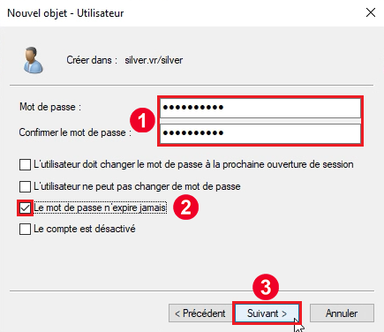

Ici, nous allons taper le mot de passe de notre choix dans les cases Mot de passe et Confirmer le mot de passe. Nous allons ensuite cocher la case Le mot de passe n’expire jamais pour simplifier notre TP, puis cliquer sur Suivant.

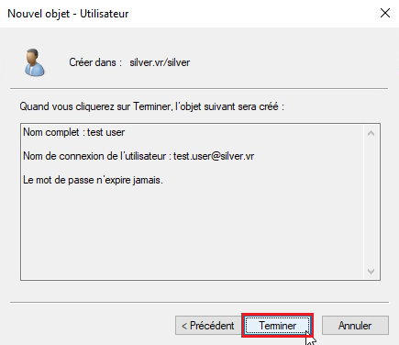

Enfin, nous allons cliquer sur Terminer pour créer notre utilisateur.

Maintenant que nous avons créé notre utilisateur, nous allons pouvoir créer une stratégie de groupe pour partager notre certificat aux utilisateurs de notre domaine.

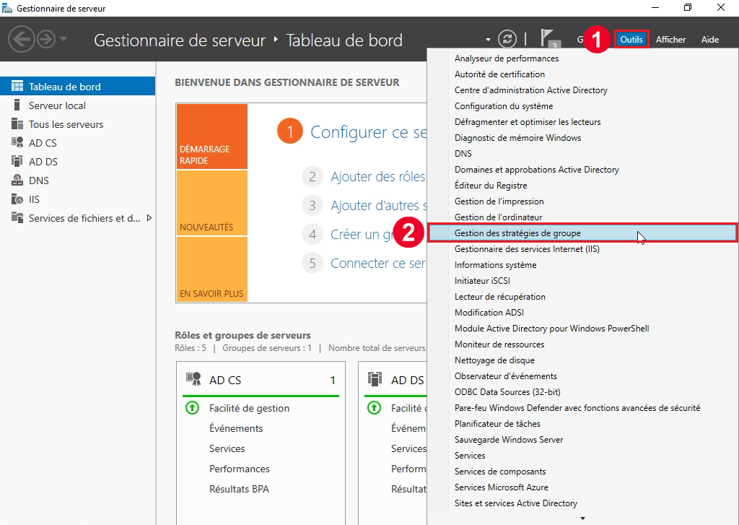

Nous allons donc retourner sur notre Gestionnaire de serveur et cliquer sur Outils, puis sur Gestion des stratégies de groupe.

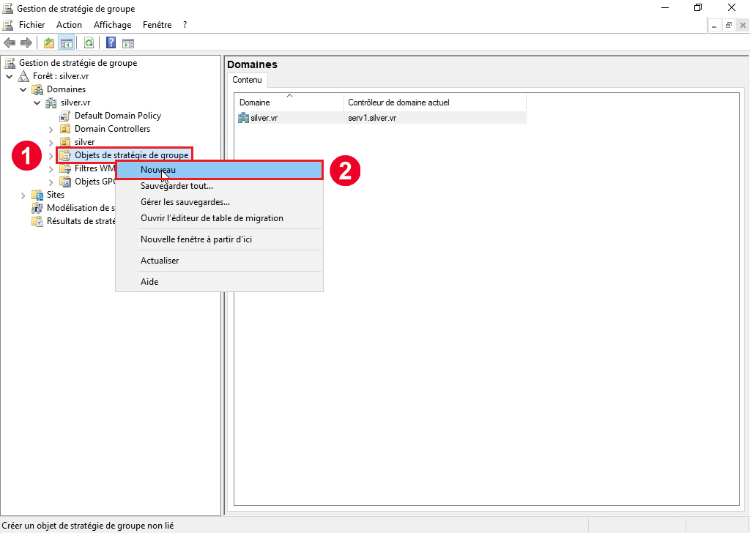

Sur la partie gauche de la fenêtre, nous allons ouvrir le dossier Forêt, ouvrir le sous-dossier Domaines, puis le sous-dossier correspondant au domaine que nous avons créé (ici silver.vr) en cliquant sur Ensuite, nous allons faire un clic droit sur le sous-dossier Objets de stratégie de groupe, puis cliquer sur Nouveau.

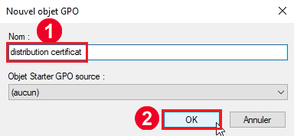

Ici, nous allons donner un nom arbitraire à notre stratégie en tapant dans la case Nom, puis nous allons cliquer sur OK.

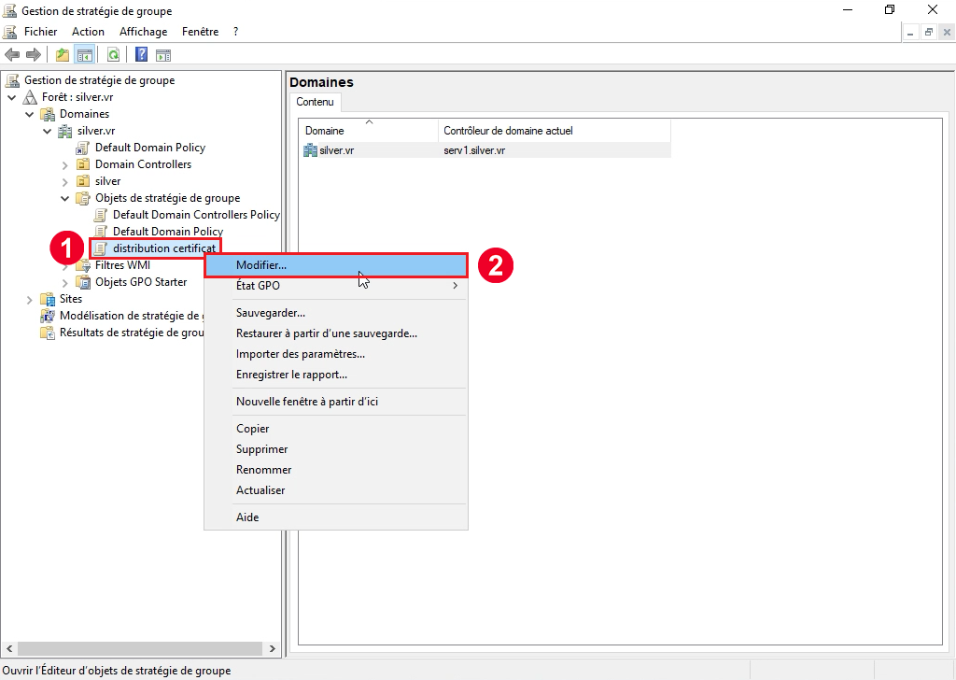

Nous allons maintenant ouvrir le sous-dossier Objets de stratégie de groupe. Nous pouvons maintenant faire un clic droit sur la stratégie que nous venons de créer (ici distribution certificat), puis cliquer sur Modifier…

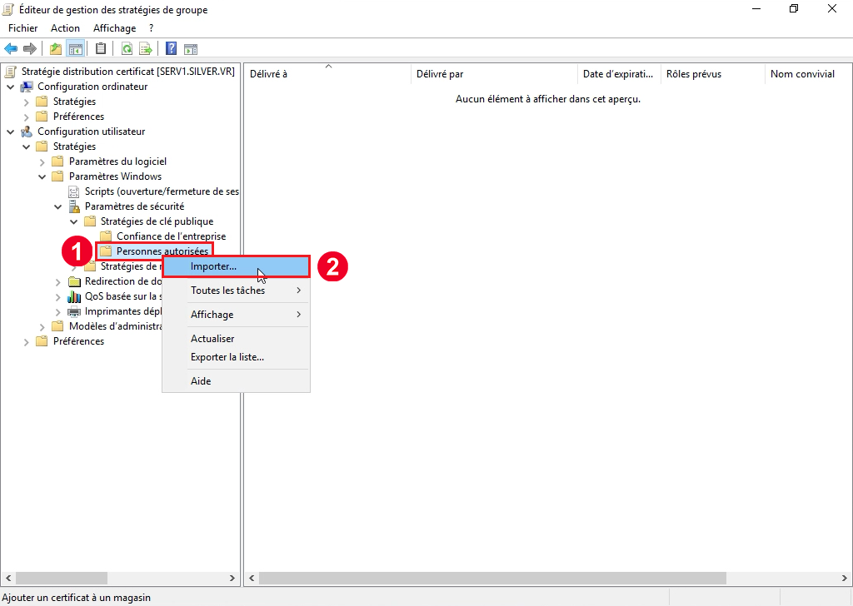

Sur la partie gauche de la fenêtre, nous allons ouvrir le dossier Configuration utilisateur, le sous-dossier Paramètres Windows, le sous-dossier Paramètres de sécurité, puis le sous-dossier Stratégies de clé publique en cliquant sur . Ensuite, nous allons faire un clic droit sur le sous-dossier Personnes autorisées, puis cliquer sur Importer…

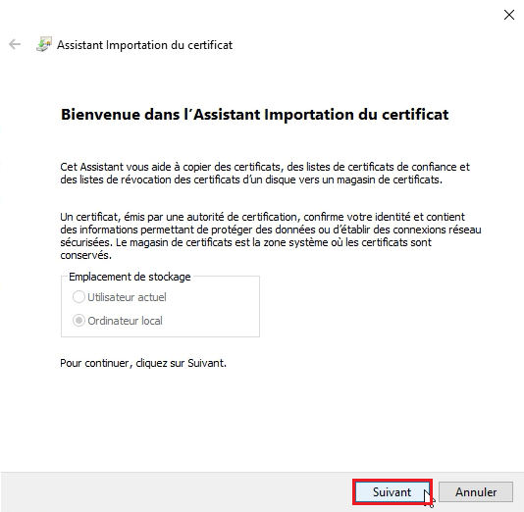

Ici, nous allons cliquer sur Suivant.

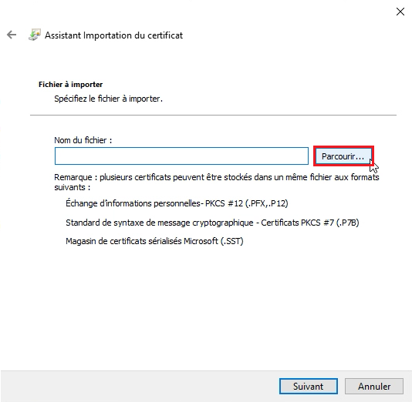

Nous allons maintenant cliquer sur Parcourir…

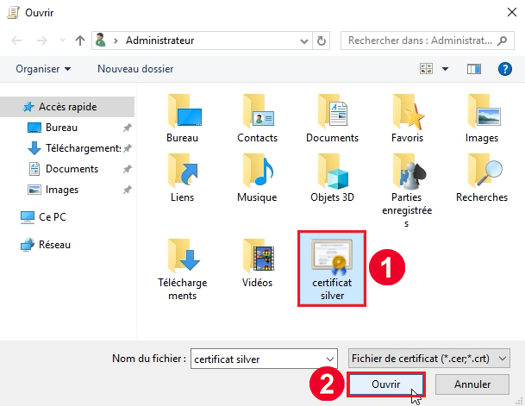

Ici, nous allons sélectionner le certificat que nous avons exporté précédemment (ici certificat silver), puis cliquer sur Ouvrir.

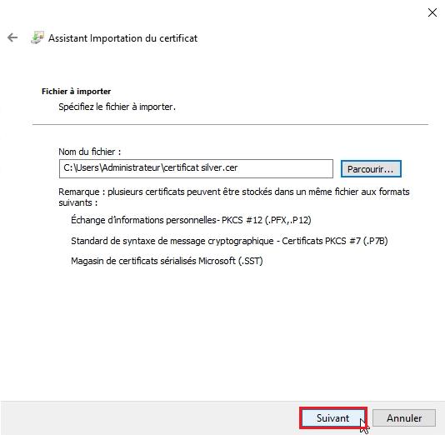

Maintenant que nous avons sélectionné notre certificat, nous allons cliquer sur Suivant.

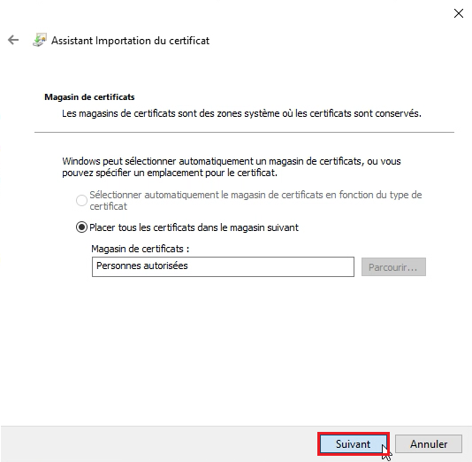

Ici, nous allons laisser les paramètres par défaut et cliquer sur Suivant.

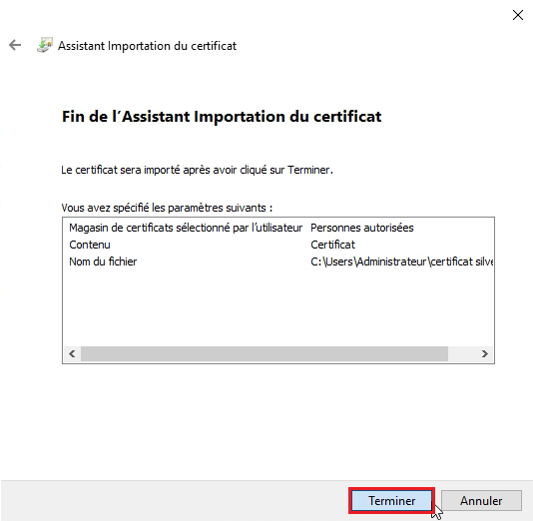

Enfin, nous allons cliquer sur Terminer pour confirmer l’importation de notre certificat.

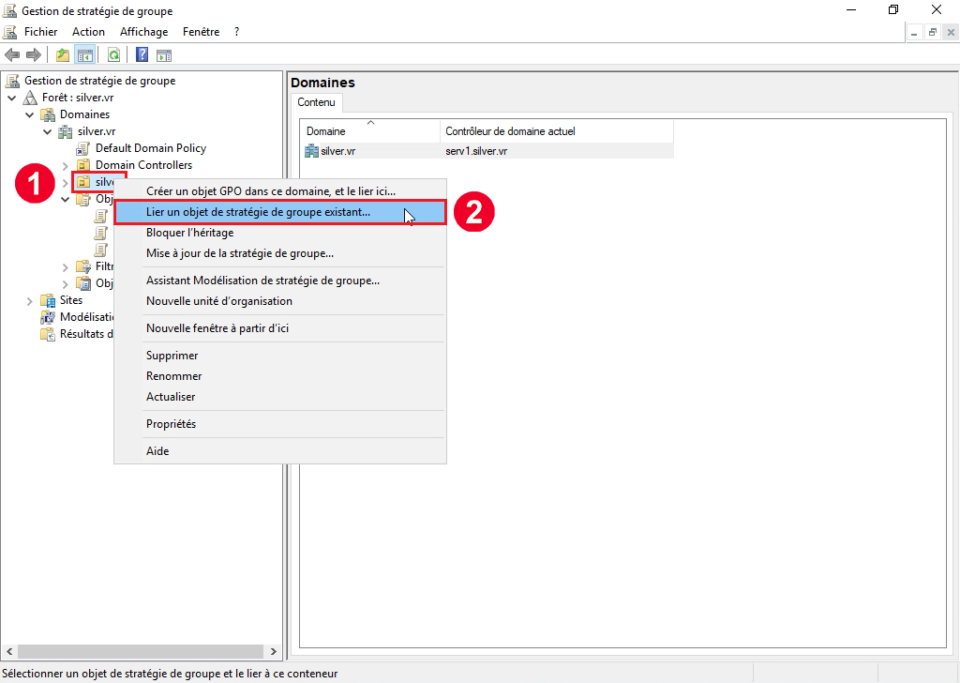

Nous allons maintenant retourner sur notre interface de Gestion de stratégie de groupes, et faire un clic droit sur le sous-dossier correspondant à l’Unité d’organisation que nous avons créée précédemment (ici silver). Nous allons ensuite cliquer sur l’option Lier un objet de stratégie de groupe existant...

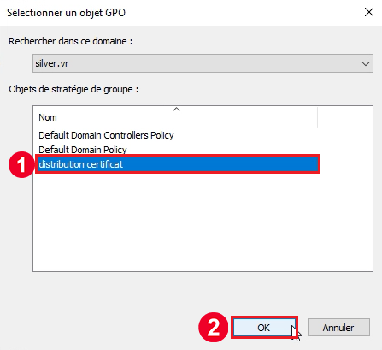

Sur cette fenêtre, nous allons sélectionner la stratégie que nous avons créée précédemment (ici distribution certificat), puis cliquer sur OK.

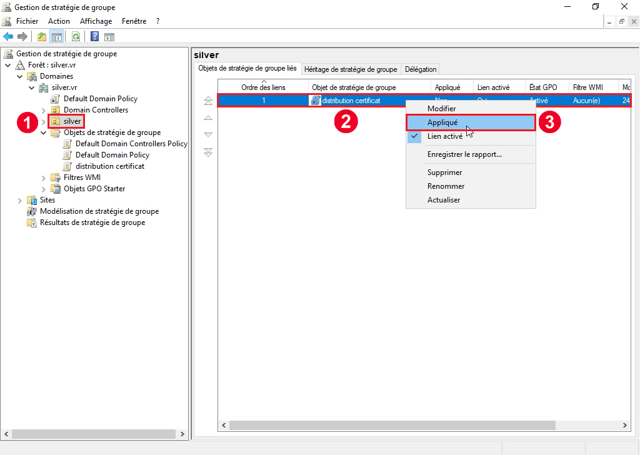

Nous allons maintenant cliquer sur notre Unité d’organisation (ici silver), puis faire un clic droit sur la stratégie que nous venons de lier (ici distribution certificat) et enfin cliquer sur Appliqué.

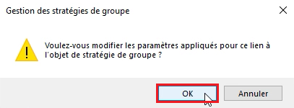

Pour finir, nous allons cliquer sur OK pour appliquer nos paramètres.

Nous avons ainsi créé une stratégie pour distribuer notre certificat aux utilisateurs de notre domaine.

* 1. Configuration du Client sur Windows 10

Maintenant que nous avons configuré notre site web, notre certificat, et notre domaine, il ne nous reste plus qu’à tester notre configuration sur notre client Windows 10.

* + 1. Inscription du Client dans le Domaine

Pour vérifier le bon fonctionnement de notre installation, nous allons maintenant configurer notre seconde machine virtuelle pour nous connecter à notre domaine avec l’utilisateur que nous avons créé précédemment.

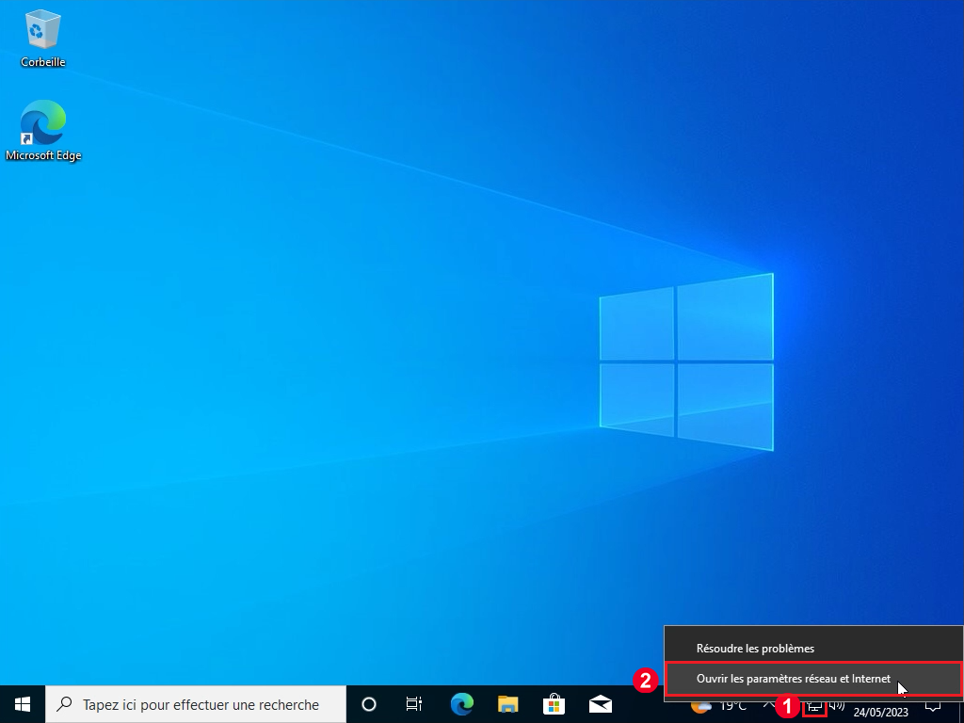

Pour ce faire, nous allons tout d’abord faire un clic droit sur l’icône en bas à droite de notre barre de tâches, puis cliquer sur l’option Ouvrir les paramètres réseau et Internet.

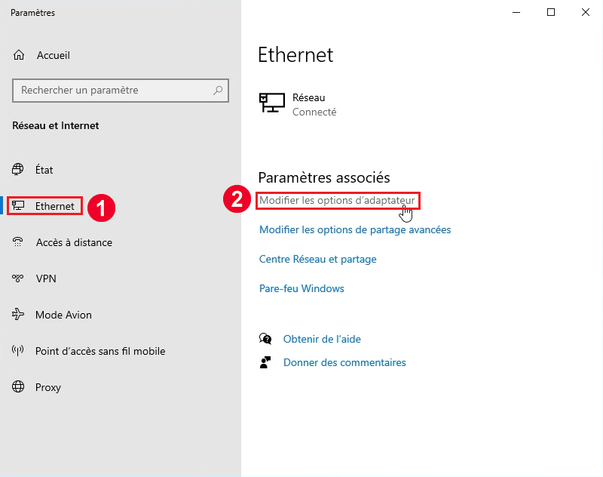

Nous allons maintenant cliquer sur l’onglet Ethernet, puis sur Modifier les options d’adaptateur.

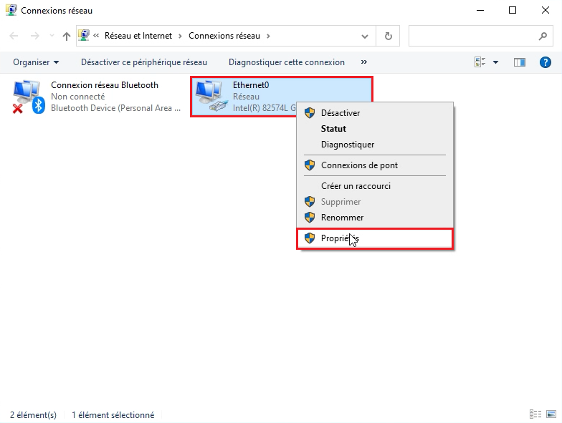

Nous allons à présent faire un clic droit sur l’adaptateur réseau que nous utilisons pour notre connexion Internet (ici Ethernet0), puis cliquer sur Propriétés.

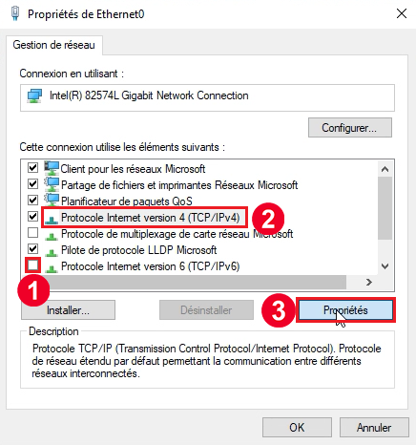

Nous allons maintenant décocher la case Protocole Internet version 6, puis sélectionner l’option Protocole Internet version 4, et cliquer sur Propriétés.

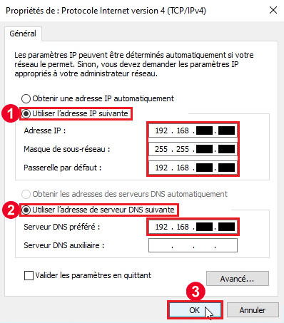

Ici, nous allons tout d’abord cocher l’option Utiliser l’adresse IP suivante. Nous allons maintenant donner une adresse IP arbitraire à notre machine, tant qu’elle est bien sur le même réseau que notre Windows Server. Nous allons ensuite taper le Masque de sous réseau et la Passerelle par défaut correspondant à notre adresse. Enfin, nous allons taper l’adresse IP de notre Windows Server dans la case Serveur DNS préféré, puis cliquer sur OK.

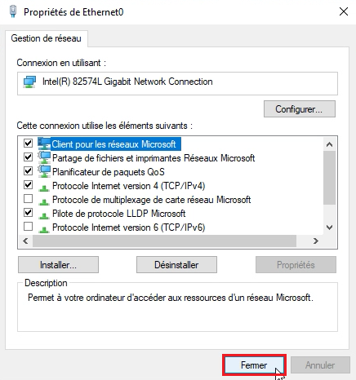

Nous pouvons ensuite cliquer sur Fermer pour appliquer nos modifications.

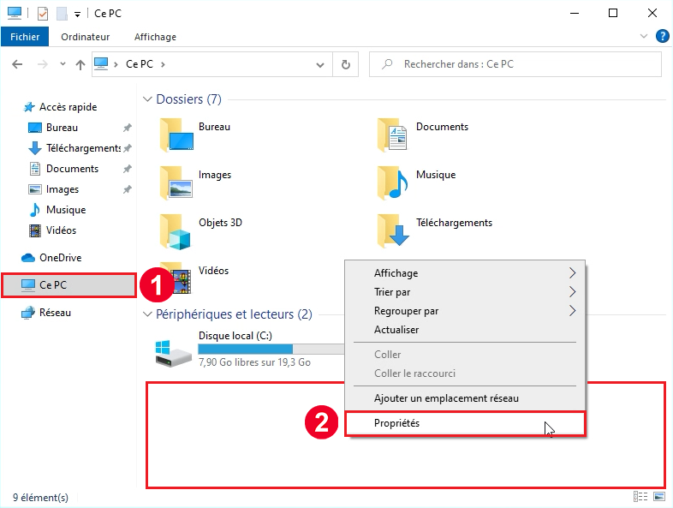

Nous allons à présent ouvrir l’explorateur de fichiers Windows, puis cliquer sur le dossier Ce PC. Nous allons faire un clic droit en bas de la fenêtre (n’importe où dans la partie vide en dessous des disques), puis cliquer sur Propriétés.

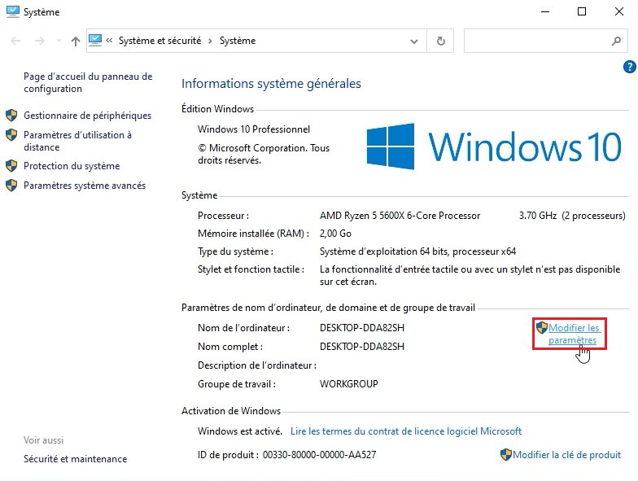

Ici, nous allons simplement cliquer sur Modifier les paramètres.

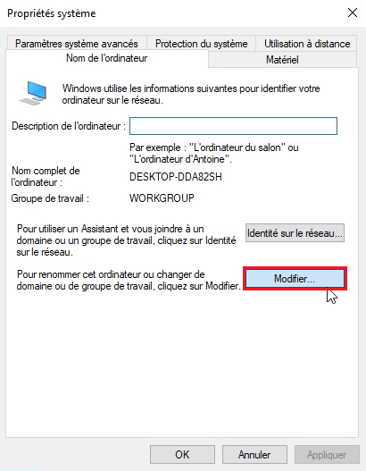

Une nouvelle fenêtre devrait s’ouvrir. Dans l’onglet Nom de l’ordinateur, nous allons cliquer sur Modifier…

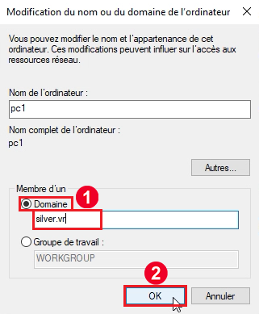

Nous allons donc sélectionner l’option Domaine en bas de la page, puis taper en dessous l’adresse du domaine que nous avons créé précédemment (ici silver.vr). Après cela, nous allons cliquer sur OK.

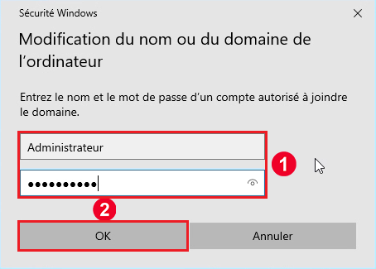

Une nouvelle fenêtre devrait s’ouvrir pour nous demander de nous identifier dans le domaine. Ici, nous allons taper Administrateur en tant qu’identifiant, et rentrer le mot de passe que nous avons configuré précédemment. Nous allons ensuite cliquer sur OK.

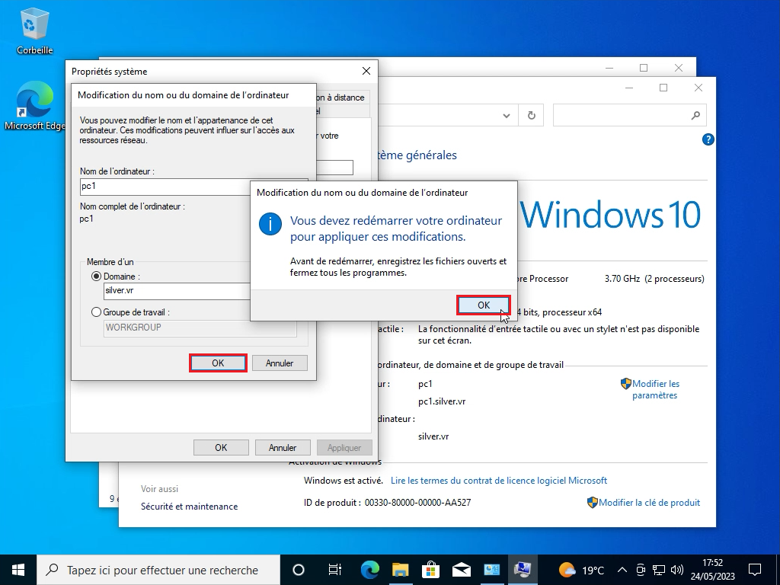

Nous pouvons maintenant cliquer sur OK pour fermer ces paramètres.

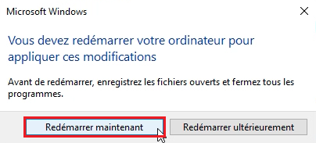

Nous allons ensuite devoir redémarrer notre machine afin de pouvoir nous connecter au domaine. Pour ce faire, nous pouvons cliquer sur Redémarrer maintenant, ou redémarrer manuellement notre système.

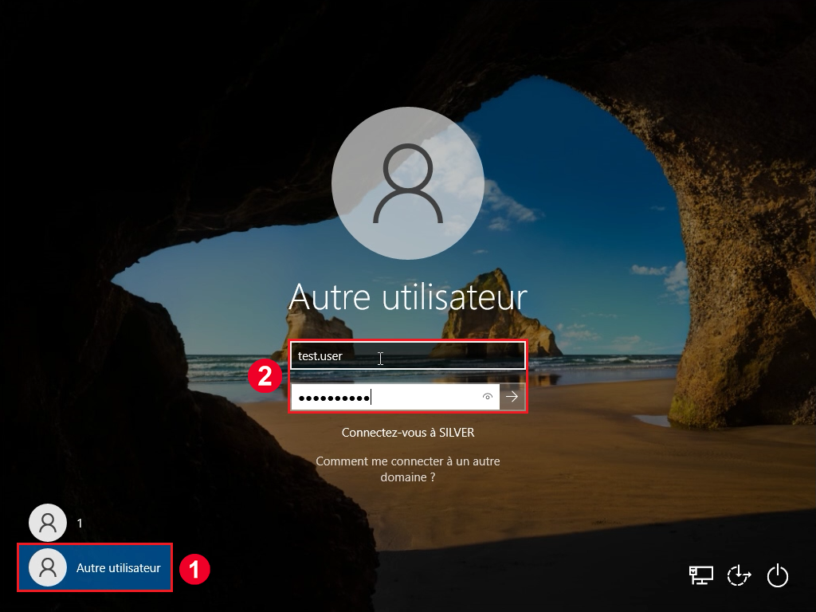

Une fois que notre machine a redémarré, nous n’allons pas nous connecter avec notre utilisateur Windows local. En effet, nous allons cliquer sur Autre utilisateur en bas à gauche de la page de login, puis nous allons taper le nom d’utilisateur (ici test.user) et le mot de passe que nous avons définis précédemment et appuyer sur Entrée.

* + 1. Réception du Certificat par le Client

Maintenant que notre client est connecté à notre domaine, nous allons pouvoir vérifier que la stratégie de groupe que nous avons créée sur notre serveur distribue bien le certificat aux membres de notre domaine.

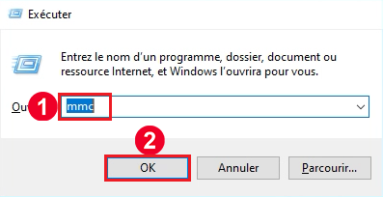

Pour ce faire, nous allons vérifier la réception du certificat grâce à l’outil de gestion MMC. Comme sur Windows Server, nous allons faire un Windows Run en appuyant sur les touches ⊞ Win + R. Nous allons ensuite taper mmc, puis cliquer sur OK.

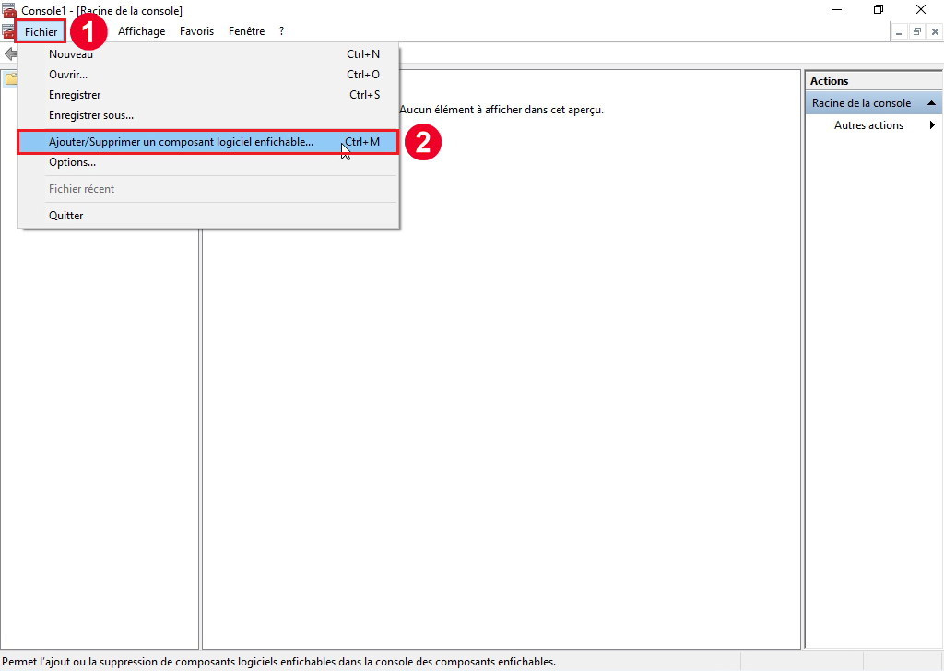

Une fois MMC ouvert, nous allons cliquer sur Fichiers, puis sur Ajouter /Supprimer un composant logiciel enfichable…

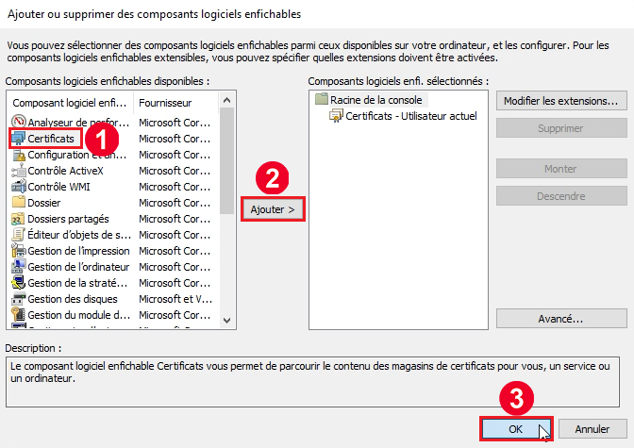

Ici, nous allons sélectionner l’option Certificats, cliquer sur Ajouter, puis cliquer sur OK.

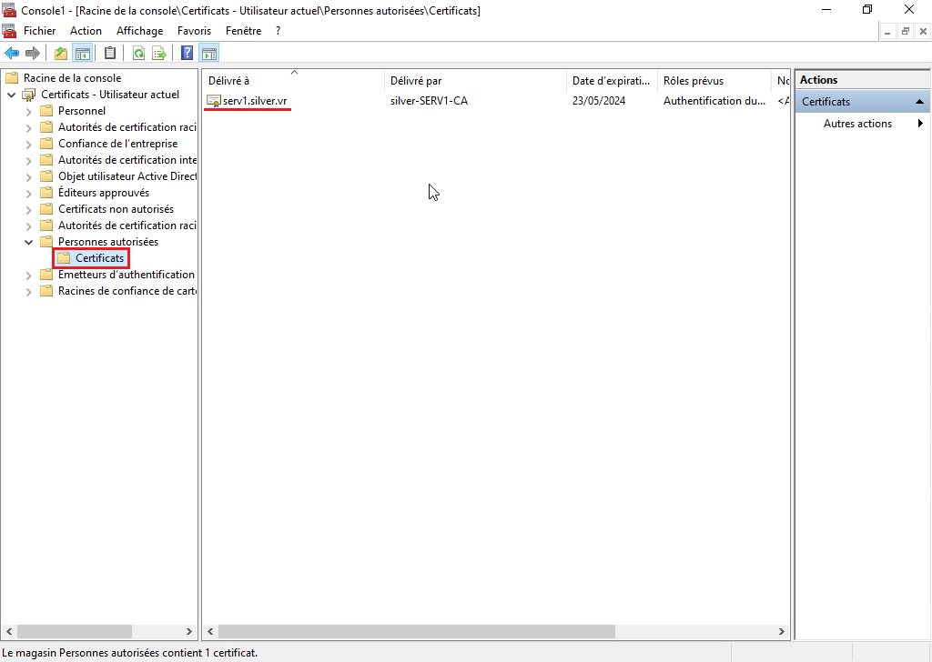

Ici, nous allons ouvrir le dossier Certificats – Utilisateur actuel, puis ouvrir le sous-dossier Personnes autorisées en cliquant sur Enfin, nous allons cliquer sur le sous-dossier Certificats pour l’ouvrir et révéler le certificat que nous avons mis en place sur Windows Server (ici serv1.silver.vr).

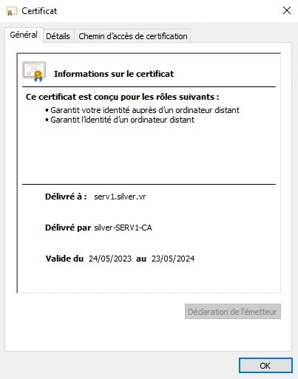

En cliquant sur ce certificat, nous pouvons voir qu’il s’agit bien du certificat que nous avons créé précédemment.

Maintenant que nous avons vérifié que notre certificat a bien été partagé avec notre seconde machine, il ne nous reste plus qu’à vérifier que ce certificat nous permet bien d’accéder à notre serveur web IIS de façon sécurisée.

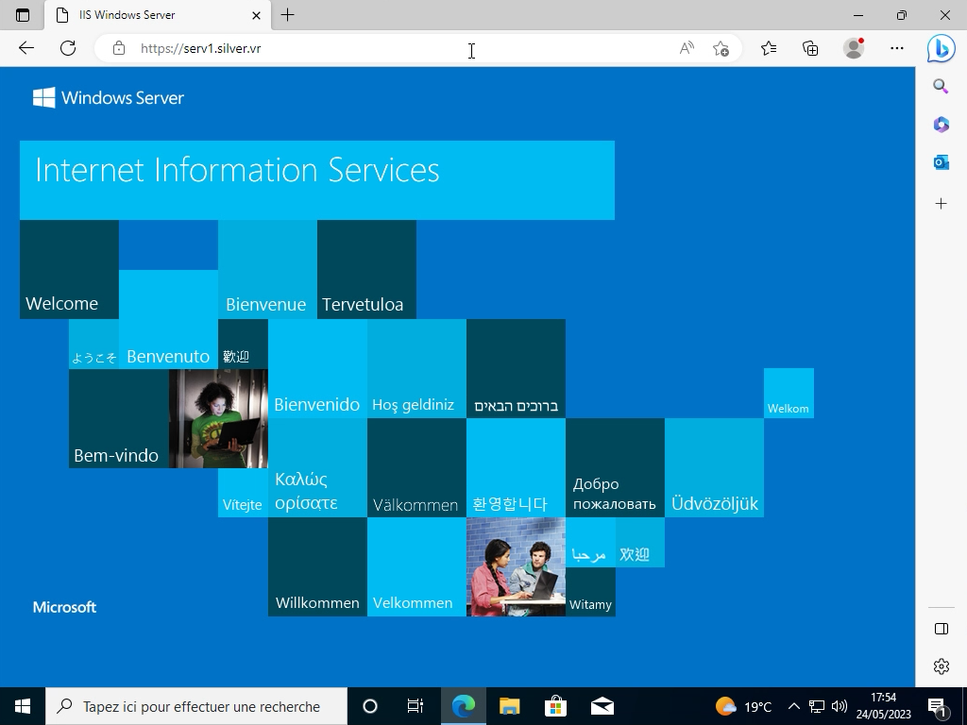

Nous allons maintenant ouvrir le navigateur de notre choix et taper l’URL de notre site web (ici https://serv1.silver.vr). Ce dernier devrait donc contenir les éléments suivants :

https:// *le nom de notre machine* . *l’adresse ne notre domaine*

Ainsi, nous pouvons voir que notre connexion est bien sécurisée en https, grâce au certificat que nous avons mis en place.

Nous avons donc réussi à configurer un site web IIS, tout en sécurisant ce dernier par un certificat distribué aux utilisateurs de notre domaine.

* 1. Méthode Alternative

Nous avons mentionné dans la partie **4.3.3** **Création du Certificat avec AD CS** qu’il existait une autre méthode mettre en place le certificat qui sécurise notre site web. En effet, sans même avoir besoin d’installer l’autorité de certification Active Directory, il est possible de créer un certificat auto-signé et de l’appliquer à notre serveur web IIS. Cette nouvelle méthode est donc plus simple que celle vue précédemment, mais n’offre pas le même niveau de compatibilité avec les nouveaux navigateurs web. Nous allons donc étudier cette méthode de façon à présenter une vision plus complète du sujet, bien que nous ne recommandions pas son utilisation au-delà de la démonstration.

Pour ce TP, nous aurons simplement besoin d’un Windows Server avec une adresse IP statique et AD DS de configuré. Pour ce faire, nous pouvons donc nous référer aux étapes **4.3.1 Adressage IP Statique** et **4.3.2 Mise en Place du Domaine avec AD DS**. Une fois notre domaine configuré, nous allons pouvoir installer notre serveur web IIS.

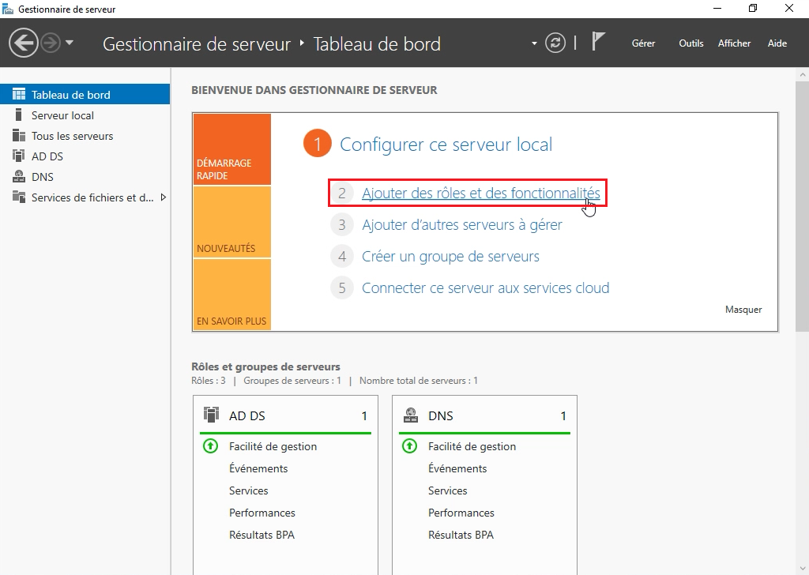

Nous allons donc nous rendre dans notre Gestionnaire de serveur et cliquer sur 2 Ajouter des rôles et des fonctionnalités, puis procéder à une installation classique.

En effet, comme pour l’installation d’AD DS et d’AD CS, nous allons simplement cliquer sur Suivant jusqu’à arriver sur la page Rôles de serveur.

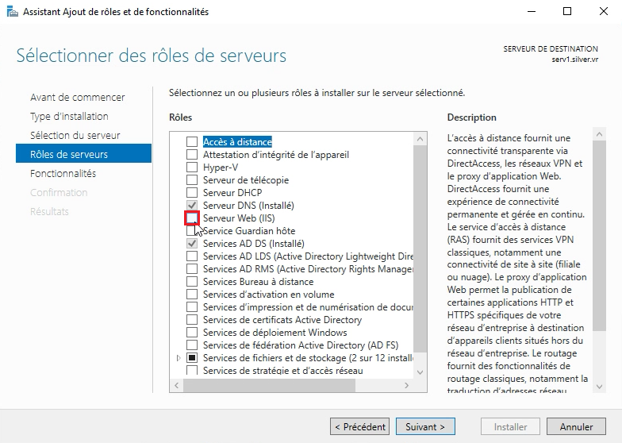

Nous allons maintenant cocher la case Serveur Web (IIS) pour installer ce rôle.



Ici, nous allons cliquer sur Ajouter des fonctionnalités.

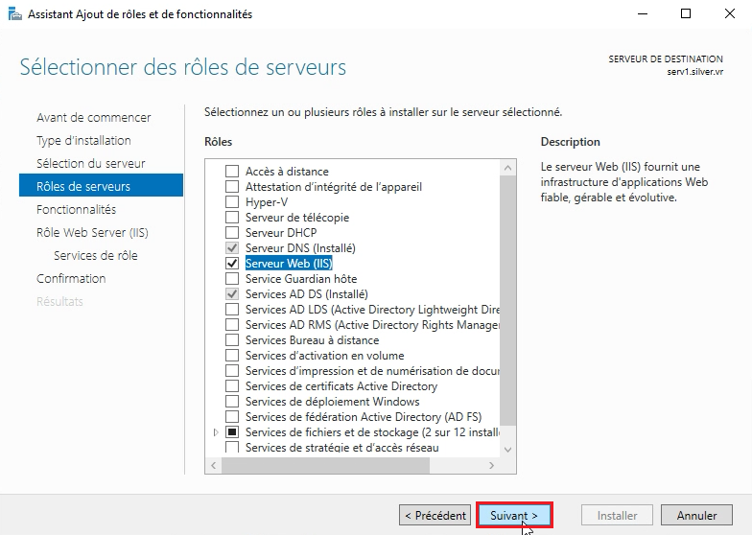

Nous pouvons maintenant continuer l’installation en cliquant sur Suivant.



Nous n’allons pas installer d’autres fonctionnalités, nous pouvons donc cliquer sur Suivant.



Ici nous allons simplement cliquer sur Suivant.



Pareillement, nous allons ici cliquer sur Suivant.



Enfin, nous allons cliquer sur Installer, puis attendre la fin du chargement.

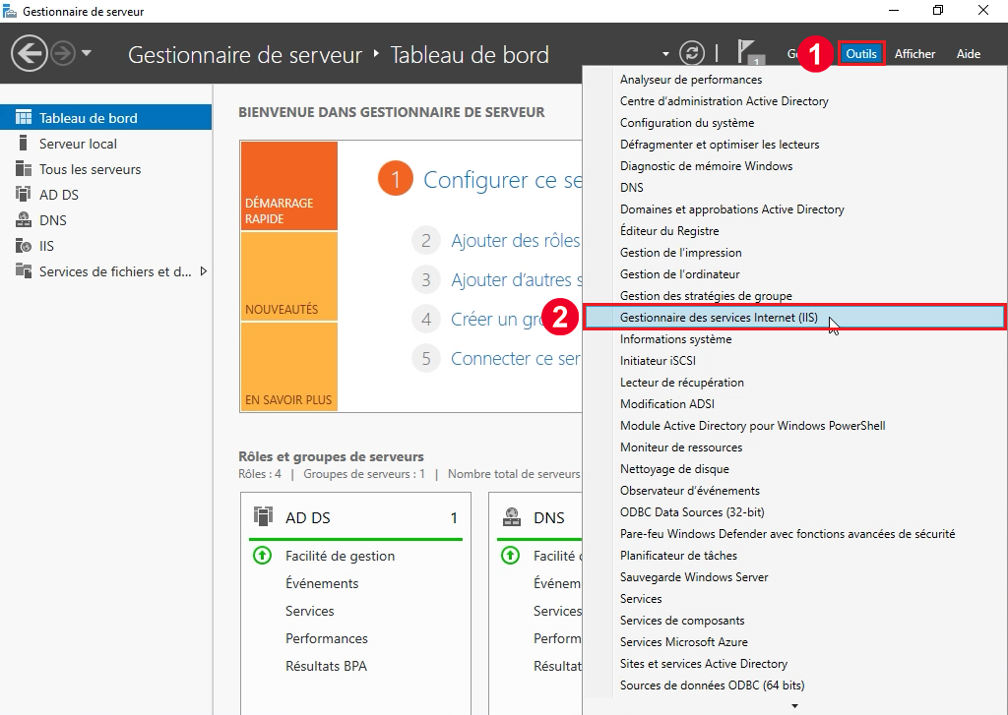

Une fois l’installation terminée, nous allons revenir sur le Gestionnaire de serveur et cliquer sur Outils puis Gestionnaire des services Internet (IIS).

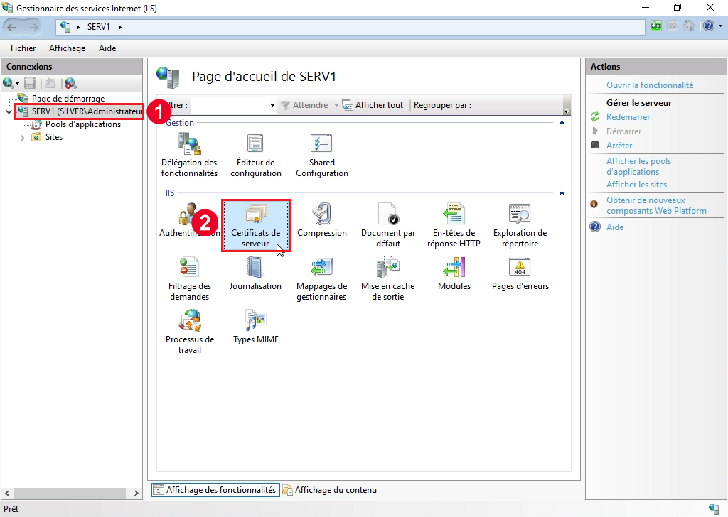

Sur la partie gauche de l’interface, nous allons maintenant cliquer sur le dossier correspondant à notre serveur local (ici SERV1), puis cliquer sur l’option Certificats de serveur.

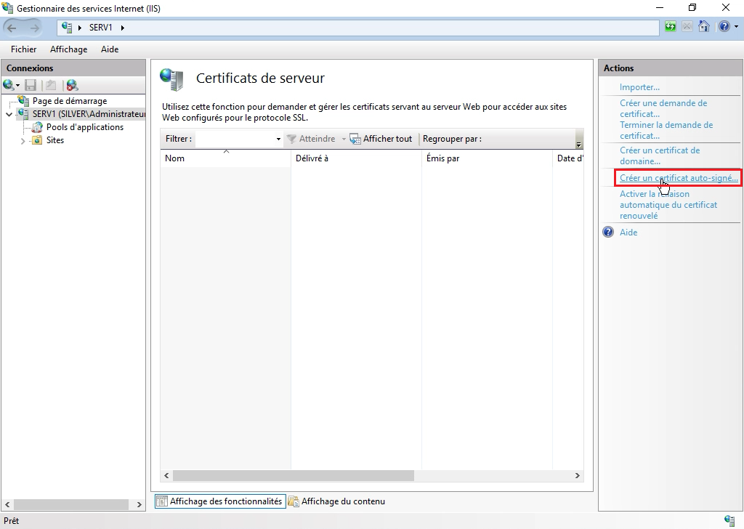

Nous allons ensuite cliquer sur Créer un certificat auto-signé…

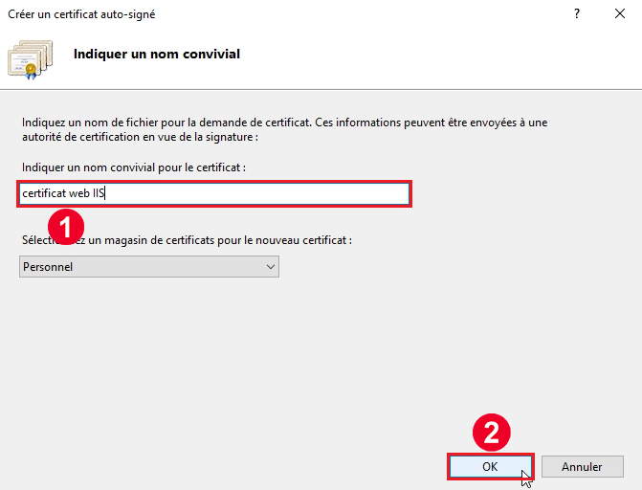

Ici, nous allons donner un nom arbitraire à notre certificat (ici certificat web IIS) en tapant dans la case Indiquer un nom convivial pour le certificat, puis nous allons cliquer sur OK.

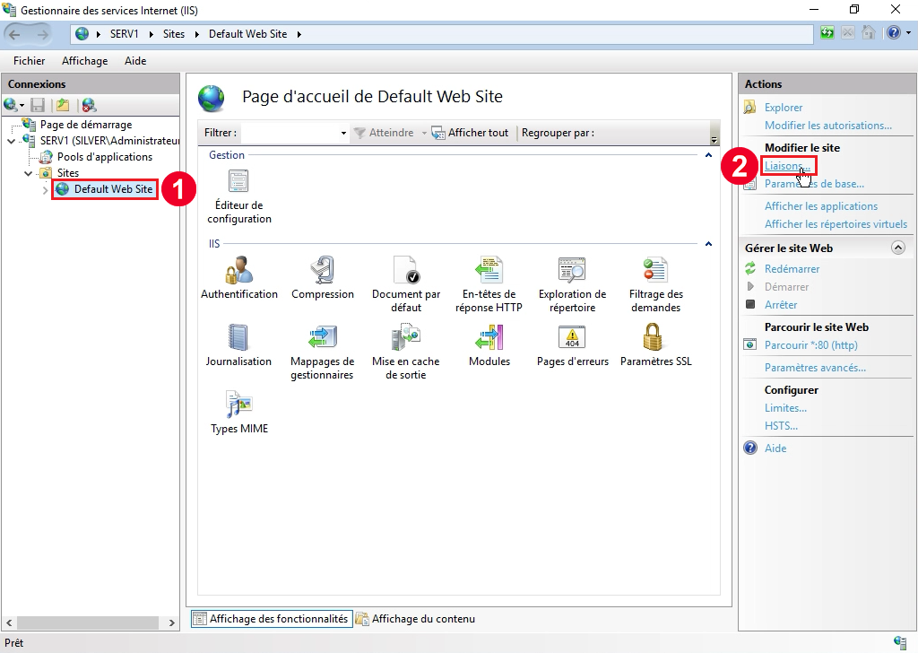

Sur la partie gauche de l’interface, nous allons maintenant ouvrir le dossier correspondant à notre serveur local (ici SERV1), puis ouvrir le sous-dossier Sites en cliquant sur

Nous allons ensuite cliquer sur Default Web Site, puis sur Liaisons…

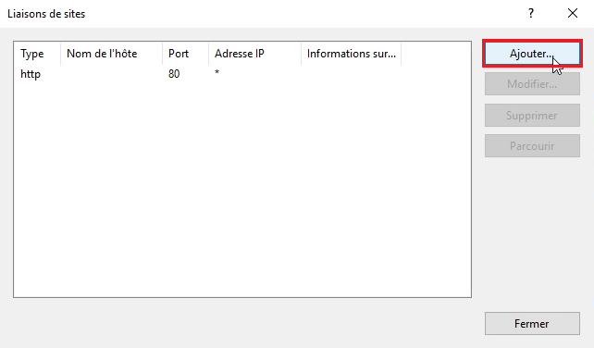

Sur cette nouvelle fenêtre, nous allons cliquer sur Ajouter…

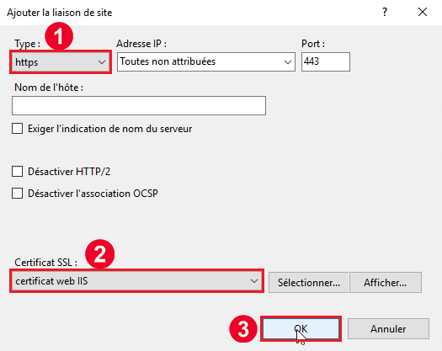

Ici, nous allons sélectionner https pour notre Type de liaison, puis choisir le certificat que nous avons créé (ici certificat web IIS) pour notre Certificat SSL. Nous pouvons ensuite cliquer sur OK.

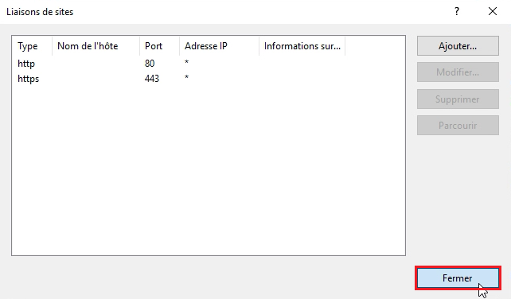

Enfin, nous allons cliquer sur Fermer pour appliquer nos modifications.

Nous pouvons maintenant fermer cette interface et vérifier que notre site web est maintenant bien sécurisé.

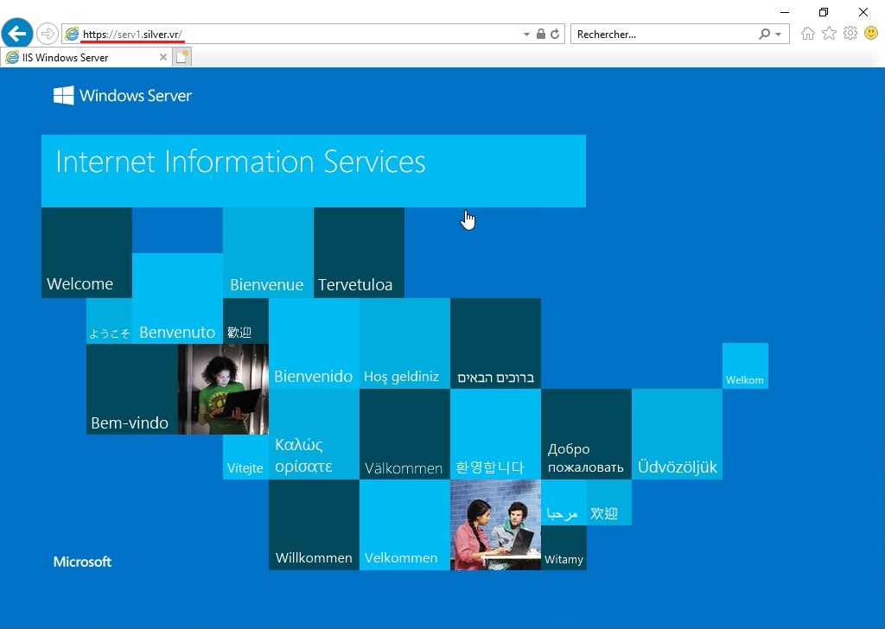

Pour ce faire, nous allons lancer notre navigateur web et taper l’URL de notre site web (ici https://serv1.silver.vr). Ce dernier devrait donc contenir les éléments suivants :

https:// *le nom de notre machine* . *l’adresse ne notre domaine*

Ainsi, nous pouvons constater que sur Internet Explorer notre connexion est bien considérée comme sécurisée en https, grâce au certificat que nous avons mis en place.

Cependant, avec un navigateur plus moderne tel que Chrome ou Edge, la connexion que nous venons de configurer serait considérer comme non sécurisée. Cela est dû au fait que cette méthode ne nous permet pas de créer un certificat correspondant aux standards plus récents.

Nous avons ainsi vu comment mettre en place un certificat sur notre serveur web IIS sans même avoir à installer et configurer AD CS.

1. Sources

https://www.certificat-ssl.info/doc/definition-certificat-ssl

<https://www.entrust.com/fr/resources/faq/what-is-a-self-signed-certificate#:~:text=Contrairement%20aux%20certificats%20auto%2Dsign%C3%A9s,dur%C3%A9e%20sup%C3%A9rieure%20%C3%A0%2013%20mois>

https://www.encryptionconsulting.com/adding-subject-alternative-name-into-additional-attributes

<https://www.youtube.com/watch?v=d0GmeJhgI9E>

<https://www.youtube.com/watch?v=aqfqnDDe2is>